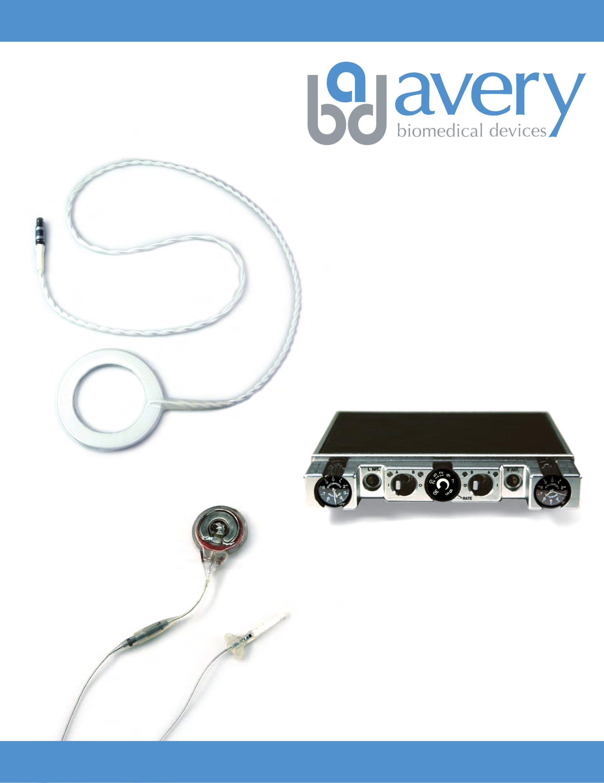
Инструкция
по использованию
стимулятора дыхания
Электрод
E377-05
Передатчик
Mark IV
Антенна
902A
Приемник
I-110A

ОГЛАВЛЕНИЕ
Страница
ОБЩИЕ ПРЕДОСТЕРЕЖЕНИЯ ОТНОСИТЕЛЬНО СТИМУЛЯТОРОВ ДЫХАНИЯ 3
ИНФОРМАЦИЯ ПО УТИЛИЗАЦИИ 3
ВВЕДЕНИЕ И ОБЩАЯ ИНФОРМАЦИЯ 4
Краткий обзор системы 4
Преимущества стимулятора диафрагмы 4
Ответы на некоторые часто задаваемые вопросы 5
Регистрация и сертификация 5
Финансовая целесообразность 5
Показания 5
Отбор больных 5
Заказ оборудования 5
Требования по отслеживанию устройства 5
ДООПЕРАЦИОННАЯ ОЦЕНКА 6
Методы обследования пациента 6
ПЕРЕДАТЧИК MARK IV 7
Внешние средства управления, индикаторы и функции 7
Перенос передатчика 8
Батареи 8
АНТЕННЫ 902A / 902AL 9
Подсоединение антенны 9
Отсоединение антенны 9
Уход за антенной 9
ИМПЛАНТИРУЕМЫЕ КОМПОНЕНТЫ 10
Принимающие устройства 10
Электроды 10
ПРОЦЕДУРЫ СТЕРИЛИЗАЦИИ 11
ХИРУРГИЧЕСКОЕ ВМЕШАТЕЛЬСТВО 12
Aнестезия 12
Шейный доступ для новых имплантатов 12
Торакальный доступ для новых имплантатов 13
Хирургическая процедура замены приемника 13
Хирургическая процедура замены электрода 14
Регистрационая форма 15
ПОСЛЕОПЕРАЦИОННЫЙ УХОД И НАЧАЛО ПРИМЕНЕНИЯ СТИМУЛЯЦИИ 16
Послеоперационный уход 16
Диафрагмальное рекондиционирование 17
ТРАНСТЕЛЕФОННЫЙ МОНИТОРИНГ — TTM 18
Процедура TTM 18
Поиск и устранение неисправностей TTM 19
ПОИСК И УСТРАНЕНИЕ НЕИСПРАВНОСТЕЙ 21
СЛУЖБА ПОДДЕРЖКИ КЛИЕНТОВ И ИНСТРУКЦИИ ПО ДОСТАВКЕ 22
Служба поддержки клиентов 22
Инструкции по доставке оборудования 22
ГАРАНТИИ И ИДЕНТИФИКАЦИЯ 23
ОГРАНИЧЕННАЯ ГАРАНТИЯ 23
ИДЕНТИФИКАЦИОННАЯ КАРТА 24
ПРИМЕЧАНИЯ 25

ОБЩИЕ ПРЕДОСТЕРЕЖЕНИЯ ОТНОСИТЕЛЬНО

СТИМУЛЯТОРОВ ДЫХАНИЯ
Федеральный закон США ограничивает продажу данного устройства только врачу или по его заказу.
Сбой в работе системы может привести к остановке дыхания.
Устройство предназначено для обеспечения искусственной вентиляции через маску, загубник или трахеальную трубку у пациентов, которые постоянно зависят от стимулятора диафрагмального нерва, в качестве альтернативы механической вентиляции.
На случай сбоя в работе стимулятора диафрагмы необходимо обеспечить функционирование сигнала тревоги.
Прекращение работы системы может произойти из-за отказа батареи, неисправности соединителя батареи, кабеля антенны или коннектора, а также из-за сбоя в работе приемника, провода электрода или внешнего передатчика.
В результате хирургического вмешательства или из-за раневой инфекции или септицемии в послеоперационный период может произойти инфицирование. Если реакции на антибиотикотерапию не отмечается, то, возможно, будет необходимо удаление имплантатов.
Монополярная стимуляция может мешать работе кардиостимуляторов. Если они уже установлены, то желательно использовать биполярные электроды для стимуляции как сердечного ритма, так и диафрагмы. Электроды должны располагаться по крайней мере в 10 см от кардиостимулятора.
Противопоказано выполнение магнитно-резонансной томографии (МРТ), ударно-волновой литотрипсии и терапевтической диатермии. Если необходимо использование дефибриллятора, то имплантируемое приемник и дифрагмальный нерв могут быть повреждены.
Безопасность стимулятора диафрагмы во время беременности не была установлена.
Энергетическое воздействие навигационных, морских или любительских средств связи может привести к сбою в работе системы. Согласно таблицам Федеральной комиссии США по коммуникациям (FCC) и иностранным таблицам частот, передача в диапазоне 2 МГц может включать в себя: радионавигацию (ЛОРАН-A), сигнал бедствия и радиомаяки–указатели места бедствия (EPIRB) для самолета.
Применение терапевтических доз облучения может повредить имплантаты или вмешаться в работу системы. Не всякое повреждение имплантатов обнаруживается немедленно.
Необходимо избегать терапевтического воздействия ультразвука на имплантат, поскольку последний может сконцентрировать ультразвук и тем самым причинить боль.
Стимуляторы не должны использоваться в самолетах без предварительного разрешения авиакомпании.
Любые имплантаты, удаленные у одного пациента, не должны быть повторно установлены другому больному.
Передатчик одного пациента не должен использоваться для другого больного.
Не используйте никакое другое стимулирующее оборудование вместе с нашими имплантатами для стимуляции дыхания диафрагмы. Это аннулирует гарантию и может привести к серьезной травме или смерти пациента.
Для получения адекватной вентиляции может потребоваться постоянная трахеостомия. Система может провоцировать или усугублять обструкцию верхних дыхательных путей. Вероятной причиной может быть увеличение силы вдоха и сокращение мышц глотки и гортани.

ИНФОРМАЦИЯ ПО УТИЛИЗАЦИИ
Утилизируйте использованные батареи в соответствии с инструкциями изготовителя или местным экологическим законодательством о переработке.
В соответствии с Директивой 2002/96/EC Европейского союза, электрическое и электронное оборудование не следует утилизировать как несортированные отходы. Свяжитесь с сервисной службой клиентов компании ABD по поводу бесплатного возврата передающих устройств, которые более не используются.

ВВЕДЕНИЕ И ОБЩАЯ ИНФОРМАЦИЯ

Краткий обзор системы
Система стимуляции диафрагмы является имплантируемым стимулятором диафрагмального нерва, обеспечивающим поддержку пациентам с хронической вентиляционной недостаточностью и остаточной функцией диафрагмы, легких и диафрагмальных нервов.

Повторные сигналы, посылаемые к диафрагмальным нервам, вызывают ровные и ритмичные сокращения диафрагмы, которые приводят ко вдоху воздуха в легкие. Стимулятор состоит из электродов, прикрепляемых к диафрагмальным нервам, радиоприемников, помещенных в подкожные карманы, и внешнего блока с передатчиком и антенной, который питает систему от батарей мощностью 9 вольт.

Внешний передатчик и антенна снабжают имплантируемый приемник энергией и посылают к нему информацию о стимуляции. Приемник преобразует радиоволны в стимулирующие импульсы, которые доставляются к диафрагмальным нервам через электроды. Мышца диафрагмы сокращаются, и происходит фаза вдоха. Затем передатчик прекращает производить сигналы, что позволяет диафрагме расслабляться, и происходит фаза выдоха. Повторение серии таких импульсов воспроизводит нормальное дыхание. См. рисунок 1.

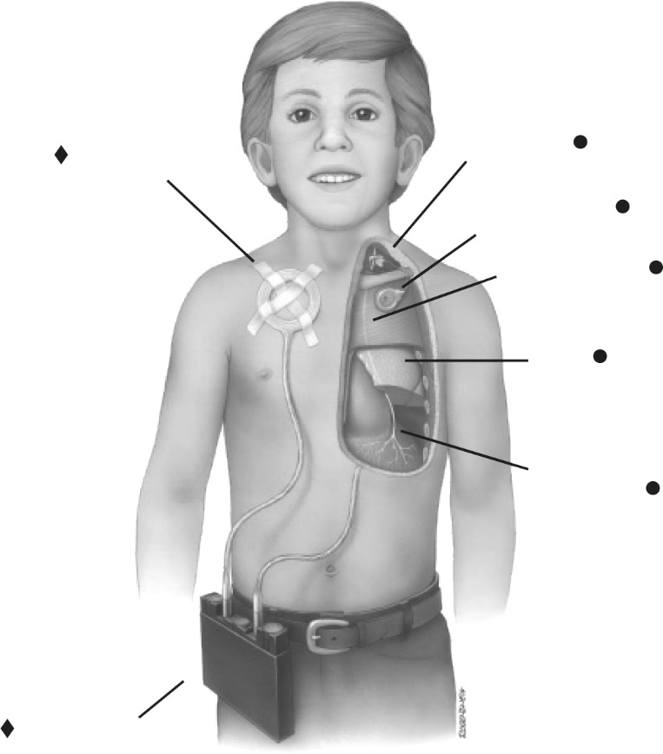
Диафрагмальный нерв
Приемник
Легкое
Радиопередатчик
Диафрагма
Антенна
Электрод

ВНЕШНИЕ КОМПОНЕНТЫ | ВНУТРЕННИЕ КОМПОНЕНТЫ
Рисунок 1. Двусторонняя стимуляция дыхания.

Передатчик содержит средства управления, с помощью которых параметры стимуляции настраиваются индивидуально для каждого пациента.
С 1968 года в мире было выполнено более 1000 операций по имплантации стимуляторов диафрагмального нерва. Пациенты в возрасте от нескольких месяцев до 80 лет были успешно прооперированы и много лет использовали стимуляторы дыхания. Система успешно функционирует у многих больных более 10 лет, а у одного пациента – уже свыше 20 лет.
Недавнее внедрение технологических разработок в систему стимуляции дыхания позволило создать меньшее по размеру и более надежное имплантируемое принимающее устройство и компактный передатчик, позволяющие более точную настойку параметров системы. Благодаря индивидуальным настройкам пациенты, которые ранее не были кандидатами на установку стимулятора дыхания, теперь могут успешно ей пользоваться.

Название | Поставляемое количество | Номер модели
Передатчик | 1 | Mark IV
Антенна | 6 | 902A или 902AL
(2 для использования,4 запасных)
Приемник | 2 | I-110A (монополярный) или I-110 (биполярный)
Электрод | 2 | E-377-05 (монополярный) или E-325 (биполярный)
Транстелефонный передатчик | 1 | TTM
Чехол | 1 | Не применяется
Таблица 2. Компоненты системы

Преимущества стимулятора диафрагмы
Стимулятор диафрагмы обеспечивает физиологическую дыхательную функцию гораздо лучше, чем механическая вентиляция, так как вдыхаемый воздух попадает в легкие под действием мышц, а не за счет механического давления.
Преимуществами диафрагмального стимулятора являются:
- экономическая эффективность, так как пациенты могут жить вне больницы и не нуждаются в расходах на обеспечение вентиляции и компонентов для одноразового использования;
- пациенты со стимуляторами дыхания гораздо меньше подвержены риску инфицирования ввиду снижения потребности в отсасывании секрета, ненужности внешнего увлажнителя и вентиляционных трубок, а также удаления трахеостомической трубки (у некоторых больных трахеостомическое отверстие закрылось);
- улучшение венозного возврата (благодаря отрицательному, а не положительному давлению);
- нормальное дыхание и речь;
- простой прием пищи и питья;
- повышение мобильности пациентов;
- беспрепятственное использование системы благодаря небольшому размеру внешних компонентов и полностью бесшумной работе системы.

ВВЕДЕНИЕ И ОБЩАЯ ИНФОРМАЦИЯ (продолжение)

Ответы на некоторые часто задаваемые вопросы
Многолетний опыт исследований в области разработки стимуляторов дыхания и годы их последующего применения показали, что их использование:

- не «сжигает» нервы и мышцы при правильном применении;
- может обеспечить безопасную и эффективную двустороннюю стимуляцию диафрагмы круглые сутки;
- позволяет удалить и прекратить использование трахеостомической трубки у отдельных пациентов;
- может обеспечить одностороннюю стимуляцию дыхания, когда двусторонняя невозможна из-за разрушения диафрагмального нерва с одной стороны.
- может обеспечить безопасное функционирование рядом с надлежащим образом работающим оборудованием, например микроволновой печью.

Регистрация и сертификация
Данное оборудование имеет полный пакет разрешительных документов Управления по контролю за качеством продуктов и лекарственных средств США. Устройство также соответствует требованиям европейской Директивы для имплантируемых медицинских устройств (90/385/EEC). Декларация соответствия Европейского союза основана на одобренной системе качестве ISO-13485 и оценке конструкции, выполненной уполномоченной организацией – Британским институтом стандартов (Лондон, Великобритания).

Финансовая целесообразность
Затраты на наше оборудование возмещаются в рамках программы Medicare, Ассоциацией Голубого креста и Голубого щита и многими другими частными и государственными страховыми компаниями по всему миру. Код CPT-4: 64577 (код по МКБ-9: 34.85). Иногда процесс указывается как «стимуляция диафрагмального нерва» или как «электродиафрагмальное дыхание». При обсуждении с будущими или потенциальными пользователями важно объяснять, что стимулятор диафрагмы может окупиться меньше чем за месяц, так как требуется менее дорогостоящее оборудование. В отличие от механической вентиляции, при применении стимуляторов не требуется больших затрат на обслуживание или одноразовые материалы, что позволяет сэкономить свыше 1000 долларов США в месяц. Мы обеспечиваем бесплатную помощь во время операции. Внешнее передающее устройство имеет 5–летнюю гарантию, а имплантируемые принимающие устройства и электроды – 10-летнюю и 3-х летнюю гарантии соответственно.

Показания
К кандидатам на установку стимулятора диафрагмы относятся пациенты, которые требуют постоянной вентиляционной поддержки по причине:

- центральной альвеолярной гиповентиляции;
- апноэ (кратковременная остановка дыхания во время сна или бодрствования, синдром Ундины);
- повреждения или заболевания головного мозга;
- повреждения или заболевание спинного мозга.

Пациенты с необратимыми повреждениями диафрагмального нерва могут быть кандидатами для пересадки межреберного нерва к периферическому диафрагмальному нерву, с размещением электрода, стимулирующего нерв, над диафрагмой. Последующая стимуляция возможна после регенерации нерва и индивидуальной настройки параметров с помощью компьютерной оптимизации, выполняемой нашими специалистами.

Отбор больных
Использование стимулятора диафрагмы, как правило, показано для больных, у которых:

- имеются функциональные легкие и мышцы диафрагмы;
- отсутствует инфекция;
- имеются чистые и адекватно функционирующие верхние дыхательные пути (включая носоглотку и гортань);
- обеспечивается уход соответствующего качества и доступности, включающий семейную поддержку и медицинское обслуживание.

Имплантация нового стимулятора диафрагмы может быть выполнена на стационарной или амбулаторной основе, в зависимости от пациента, больницы, предпочтений хирурга и правил страховки. Больница или клиника должна иметь соответствующие условия и персонал для ухода за больным. Например, пациент с квадриплегией может нуждаться в помощи, чтобы подняться или повернуться, а также ему может быть необходима установка механической вентиляции.

Хирургическая процедура обычно занимает от одного до четырех часов, в зависимости от пациента, опыта хирурга, анестезии и подготовки персонала. Хирургическое вмешательство по замене старых принимающих устройств на новые (Приемник I-110A) может выполняться как амбулаторная процедура.

Заказ оборудования
Как только хирург принял решение о тактике вмешательства, пожалуйста, свяжитесь с нами, чтобы заказать соответствующее оборудование и обеспечить присутствие одного из наших представителей на операции.

Оборудование должно быть подобрано согласно потребностям пациента и наличию или отсутствию у него имплантированных устройств или кардиостимулятора. Обязательно сообщать нам имя и адрес пациента для облегчения дальнейшего наблюдения. Оборудование может быть доставлено курьерской службой сразу же в большинство мест Северной Америки или в течение нескольких дней, если пациент находится за пределами США.

Требования по отслеживанию устройства
Инструкции по отслеживанию медицинских устройств Управления по контролю за качеством продуктов и лекарственных средств США (U.S. Food and Drug Administration, FDA) предписывают, чтобы после имплантации стимулятора дыхания мы были уведомлены о следующем:

- когда стимулятор установлен;
- когда приемник или электрод удалены (необходимо включать дату, имя, почтовый адрес и телефон врача, проводившего операцию по удалению);
- о смерти пациента;
- о возврате устройства
- если устройство не применяется или утилизировано.

Нет никаких рисков, связанных с утилизацией устройства, поскольку ни один из компонентов не содержит опасных и (или) токсичных материалов. Удаленные компоненты могут утилизироваться в соответствии с правилами больницы или автоклавированы и возвращены нам.

ДООПЕРАЦИОННАЯ ОЦЕНКА

Предостережение:

♦ Отсутствие сокращения диафрагмы во время чрескожной стимуляции, применяемой к диафрагмальному нерву, необязательно означает, что нерв не будет реагировать на прямую стимуляцию.
♦ Тест, определяющий функцию диафрагмы, производится через вскрытие диафрагмального нерва.
♦ Убедитесь, что у больного центральное, а не обструктивное апноэ.

Методы обследования пациента
Чрескожные оценочные тесты могут быть «ложноположительными», особенно если лаборатория полагается исключительно на результаты электромиограммы и имеет ограниченный опыт в проведении подобного исследования. Например, результаты многих больных с ночным апноэ, которые спонтанно дышат в течение дня, «отрицательны». Самые однозначные результаты предоставляет тест, при котором обеспечивается хирургический доступ к нерву, который непосредственно стимулируется с помощью нервного зонда.

При проведении теста у больных квадриплегией нерв может реагировать должным образом, однако при этом может наблюдаться малое или полное отсутствие движения диафрагмы. Отсутствие моментального движения может быть отнесено к безусловному рефлексу мышцы из-за длительной зависимости от механической вентиляции. Могут понадобиться месяцы стимуляции диафрагмы, прежде чем она восстановит свою функцию.

Оценка функции диафрагмы может включать один или более нижеперечисленных способов:

- рентгеноскопия для наблюдения движения диафрагмы у пациентов с признаками спонтанных дыхательных движений;
- чрескожная стимуляция диафрагмальных нервов на шее в комбинации со следующими методами для подтверждения движения диафрагмы:

a) электромиограмма (ЭМГ)
b) рентгеноскопия;
c) измерение времени проводимости диафрагмального нерва и
d) измерение трансдиафрагмального давления.

К самым простым методам проверки жизнеспособности диафрагмального нерва и функции диафрагмы относится чрескожная стимуляция диафрагмального нерва с одновременной рентгеноскопией диафрагмы и измерением времени проводимости диафрагмального нерва.

Диафрагмальный нерв стимулируется чрескожно ручным катодом, покрытым физиологическим раствором или гелем; при этом катод прикладывают к коже, покрывающей переднюю лестничную мышцу, над ключицей и за латеральной границей грудино-ключично-сосцевидной мышцы. Анод лучше всего прикладывать к задней шейной поверхности или между лопаток.

Стимулятор следует установить так, чтобы обеспечить режим подачи сигналов, состоящий из волновых импульсов продолжительностью от 500 до 1,000 миллисекунды с частотой 20 пульсов в секунду при силе тока от 20 до 100 миллиампер. У пациентов без произвольного движения диафрагмы желательно применение спирометра и рентгеноскопии, дыхательный объем более чем 50 мл и движение диафрагмы более 3 см.

Когда производится измерение времени проводимости диафрагмального нерва, два поверхностных электрода располагаются на реберном крае по передней подмышечной линии, в восьмом или девятом межреберном пространстве, а заземляющий электрод находится на мечеобразном отростке. Время проводимости с места стимуляции диафрагмального нерва на шее до потенциального движения диафрагмы записывается на осциллограф.

Нормальное время проводимости диафрагмального нерва – от 6 до 9 мс (у детей короче). Более 11 мс можно рассматривать как повреждение диафрагмального нерва, однако клиническое значение данного факта неясно.

ПЕРЕДАТЧИК MARK IV

Предостережения в отношении передатчика
♦ Не бросать!
♦ Не подвергать воздействию влаги.
♦ Избегать паровой стерилизации (возможно применение газовой стерилизации).
♦ Для замены батарей отключайте передатчик.
♦ Во время замены батареей передатчик не работает.
♦ Убедитесь, что передатчик включен для стимуляции и выключен при ее отсутствии.
♦ Настройка параметров внутреннего передатчика должна производится по указанию врача и с помощью наших специалистов.
♦ Выполнение ремонта или внесение изменений в устройство кем бы то ни было, кроме работников завода, может быть опасно. Такие действия могут повредить оборудование, привести к серьезной травме или смерти пациента, а также аннулирует все гарантии.
♦ Пациентам, которым будет проводится односторонняя стимуляция, нужно связаться с нашей службой поддержки клиентов, чтобы проверить, какую сторону на передатчике больного контролирует регулятор частоты дыхания на лицевой панели.
♦ Не превышайте диапазон рабочей температуры: от -4°F. до +122°F. (от -20°C до +50°C), поскольку при очень высокой или очень низкой температуре работа стимулятора может нарушиться.
♦ Если после установки новых батарей для эффективного стимулирования требуется резкое повышение установленной амплитуды (больше чем на 30 % от нормальных параметров), немедленно уведомьте об этом своего врача и нас. Это может свидетельствовать о начинающейся инфекции у пациента или механическом повреждении оборудования.

Передатчик Mark IV производит сигналы и доставляет их к диафрагмальным нервам через внешние антенны, имплантируемые принимающие устройства и электроды. В передатчике используются два независимых выхода (генераторы сигнала), каждый из которых имеет собственный источник питания (от батареи), внешние индикаторы и уровень контроля дыхания (рисунки 3 и 4). Хотя генераторы сигнала независимы друг от друга, они электронно связаны, чтобы начать стимуляцию диафрагмального нерва одновременно с заданной частотой дыхания.
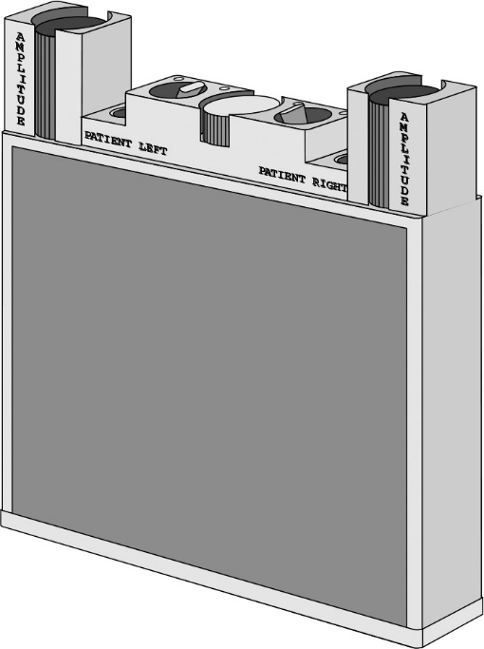
Рисунок 4. Передатчик Mark IV

Независимые генераторы сигнала обеспечивают асинхронную стимуляцию (например, разная ширина сигнала, интервалы сигналов и т.д.), что может быть желательным для оптимизации дыхания некоторых пациентов. Изменение настроек, преследующее эту цель, требует доступа к внутренним средствам управления, что может быть выполнено после консультации с нашими специалистами. Передатчик Mark IV создан из материалов, которые минимизируют возможность случайного повреждения, но это – тонкий инструмент, и с ним необходимо обращаться соответственно.
Неосторожное обращение, воздействие влаги, грязи или чрезмерной температуры могут повредить передатчик и повлиять на его работу.
Регулятор частоты дыхания
Индикатор батареи
Индикатор батареи
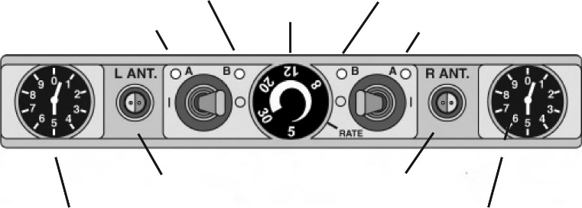
Разъем антенны
Индикатор антенны
Разъем антенны
Индикатор антенны
Циферблат амплитуды Циферблат амплитуды
Рисунок 4. Верхняя панель передатчика Mark IV

В передатчике Mark IV используется рабочая часть аппарата типа В (антенна), находящаяся в непосредственном контакте с пациентом, которая изолирована от других компонентов устройства.
Передатчик Mark IV функционирует от электрического тока, поступающего от 2-х (двух) щелочных батарей мощностью 9 вольт.

Внешние средства управления, индикаторы и функции
Настройка параметров внешнего контроля выполняется индивидуально для каждого пациента врачом, лицом, обеспечивающим уход (сиделкой), либо самим пациентом, если необходимо. Описание регуляторов и индикаторов.
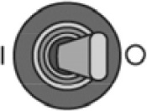 | Переключатель ВКЛ/ВЫКЛ.  Включает и выключает передачу сигналов на каждой стороне. В более ранних моделях левая электрическая схема передатчика активирует внешнюю кнопку скорости дыхания. Если ЛЕВАЯ сторона выключена, внешний регулятор скорости дыхания неактивен, и передатчик будет генерировать дыхательные стимулы по умолчанию (9 вдохов в минуту), несмотря на настройки внешнего регулятора скорости дыхания. Свяжитесь с нашей службой поддержки клиентов, чтобы проверить, какую сторону на передатчике больного контролирует передняя панель с регулятором частоты дыхания.
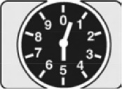 | Циферблат АМПЛИТУДЫ  Устанавливает уровень выхода сигнала на каждой стороне передающего устройства, регулируя дыхательный объем пациента. Больные могут почувствовать необходимость изменения амплитуды при переходе из горизонтального положения в вертикальное. Это нормально, и требования разных пациентов будут различны.
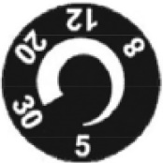 | Регулятор ЧАСТОТЫ ДЫХАНИЯ  Устанавливает скорость двустороннего дыхания в минуту. Пациентам с односторонней стимуляцией следует связаться с нашей службой поддержки клиентов, чтобы проверить, какую сторону на передатчике больного контролирует передняя панель с регулятором частоты дыхания.

Световой индикатор «A» (антенна)
- Отображает выход сигнала и целостность антенны для каждой стороны передатчика, мигая во время каждого респираторного интервала.
- Позволяет врачу, лицу, обеспечивающему уход, или больному выявлять неисправности в случае сбоя стимуляции, заменять антенну и наблюдать за индикатором.

ПЕРЕДАТЧИК MARK IV (продолжение)

Световой индикатор «B» (батарея)
- Отражает целостность провода батареи и схемы подачи энергии для каждой стороны передатчика, мигая во время каждого вдоха пациента, до тех пор, пока батарея остается в рабочем состоянии.
- Дает своевременный сигнал об окончании ресурса батареи; передатчик продолжает генерировать сигнал в течение 48 часов после того, как индикатор батареи погаснет.
- Подает сигнал тревоги врачу, лицу, оказывающему уход, или самому пациенту о необходимости замены батареи и предупреждает об установке недействующей или неподходящей батареи.

Перенос передатчика
Стимулятор дыхания переносится в нейлоновом чехле, который помогает защищать антенны, поддерживая натяжение стенки чехла за соединительным разъемом, защищает передатчик от попадания воды и ненамеренных изменений настройки регулятора амплитуды на передней панели. Чехол оснащен специальными карманами для запасных антенн, батарей и карточки пациента. Чехол снабжен нейлоновым ремнем и соединительными петлями, которые позволяют носить чехол на талии или плече или пристегнуть его к другим предметам, например к инвалидному креслу. Рекомендуется использовать чехол постоянно. Если вы решили не пользоваться чехлом для переноски, убедитесь, что передатчик безопасно закреплен и защищен от падения и попадания на него влаги.

Батареи
Предупреждение по использованию батарей
♦ Используйте только щелочные батареи, такие как Duracell MN1604 (тип «Крона») у них более долгий срок эксплуатации.
♦ Всегда держите запасные батареи под рукой.
♦ Не пользуйтесь никакими другими батареями, за исключением чрезвычайных ситуаций.
♦ Марганцево-цинковые (Carbon Zinc) батареи менее дорогостоящи, но имеют меньший срок эксплуатации и не рекомендуются для стимулятора диафрагмы.
♦ Перезаряжаемые батареи мощностью 9 вольт не должны использоваться из-за короткого срока эксплуатации и быстрого снижения напряжения в батареях.
♦ При замене батарей передатчик не работает.
♦ Если передатчик не используется в течение продолжительного времени, выньте батареи.
♦ Тестирование литиевых батарей также выполнялось, но из-за циклического режима работы передатчиков они не обеспечивают достаточно долгого срока эксплуатации.

Вместо батарей никогда не следует использовать адаптеры, которые вставляются в розетки. Их применение может привести к серьезным повреждениям или смерти.

Передатчик Mark IV требует использования двух батарей мощностью 9 вольт, по одной на каждую сторону передатчика, находящихся в отделении за задней панелью. При снижении напряжения в батарее выход импульсов снижается, что приводит к сокращению дыхательного объема. Когда индикатор батареи, расположенный на передней панели передатчика, больше не мигает во время вдоха, напряжения батареи недостаточно, и ее нужно заменить.

Предусмотрено соответствующее предупреждение, и передатчик будет продолжать работать некоторое время, однако оно ограничено, и замену батареи следует произвести как можно скорее.

Процедура замены батарей следующая:

Отключите передатчик при помощи переключателя. Пока идет замена батарей, передатчик не будет работать
- Переверните передатчик и плавно переместите кнопку фиксатора на задней панели по направлению к центру передатчика.
- Поднимите крышку и выньте батареи из отделения.
Аккуратно отсоедините батареи от фиксатора разъема. Не тяните за провод.
- Убедитесь, что полярность полюсных наконечников батарей и фиксатора разъема совпадает.
- Ровно и плотно зажмите разъемы на контактах новых батарей.
- Вставьте батареи обратно в отделение для батарей так, чтобы провода находились внутри отделения.
- Установите обратно заднюю панель: сначала вставьте сторону без кнопки зажима, закройте крышку, а затем нажмите на нее в области кнопки зажима по направлению к передатчику.
- Утилизируйте использованные батареи в соответствии с инструкциями изготовителя или местным экологическим законодательством о переработке.

Спецификация | Диапазон или показатель
Гарантия передатчика | 5 лет
Двусторонний резерв сигнала | Да
Левый /правый асинхронный резерв | Да
Источник энергии передатчика | Батарея мощностью 9 вольт (одноразовые щелочные, 2 штуки на каждое использование, тип «Крона»)
Срок эксплуатации батареи | 400 часов
Батарея / индикаторы антенны | Да
Вес передатчика / батарей | 0,54 кг
Габариты передатчика | 146 мм x 25 мм x 140 мм
Дыхательная норма | 6-24 вдохов в минуту
 | Фабричная настройка на 12
Частота дыханий по умолчанию | 9 вдохов в минуту
Дыхательный период | 1,2-1,45 секунды
 | Фабричная настройка на 1,3
Интервал импульсов | 40-130 миллисекунд
 | Фабричная настройка на 50
Ширина импульса | 150 ±10 микросекунд
Минимальный наклон | 0
Амплитуда сигналов | От 0 до 10 вольт
 | Фабричная настройка максимум на 8,0
 | Фабричная настройка циферблата на 5,0
Частота передающего устройства | 2,05 мегагерц
Таблица 5a. Спецификации передатчик Mark IV

Условие | Диапазон
Тепловая стабильность | От – 20 до + 50 °C
Влажность | От 10 до 90 % (без конденсата)
Давление | От 70 до 150 кПа
Таблица 5 b. Условия транспортировки и хранения

АНТЕННЫ 902A / 902AL

Предостережения
♦ Стимулятор дыхания не будет работать до тех пор, пока антенны не зафиксированы на коже пациента, непосредственно над имплантируемыми принимающими устройствами.
♦ Автоклавирование следует выполнять только для использования во время операции.
♦ Подсоединяя к передатчику, распрямите коннекторы и вложите в гнездо не скручивая.
♦ Кожа пациента должна быть чистой и сухой.
♦ При прикреплении антенны пластырем во избежание раздражений на коже каждый раз фиксируйте ее на другом участке или расположите антенну другим образом: используйте сетку, эластичный бандаж, специализированную одежду или газопроницаемую повязку.
♦ Избегайте изгибов и натяжения в одном и том же месте – это может повредить изоляцию.

Антенна представляет провод длиной один метр (два метра для модели 902AL), покрытый силиконом, с петлей из концентрически свернутого провода на одном конце и металлическим соединителем – на другом. Антенны передают сигналы от передатчика чрескожно на имплантируемые принимающие устройства и электроды. Каждая система оснащена шестью антеннами, две для непосредственного использования и четыре запасные. Храните запасные антенны в сухом месте. Антенны имеют 3-месячную гарантию. Соответствующий уход и обращение продлят срок их эксплуатации, но они в конечном итоге изнашиваются.

Поврежденные антенны должны быть заменены. Также рекомендуется всегда иметь под рукой запасные антенны. Старые антенны следует выбросить, так как они не подлежат восстановлению. Для обеспечения максимальной эффективности работы антенны должны размещаться непосредственно над имплантируемыми принимающими устройствами. Петля антенны должна лежать ровно на коже. Если петля находится не над приемником, то радиосигналы, достигающие приемник, не будут иметь достаточной силы. Каждая антенна может удерживаться на месте с помощью гипоаллергенного пластыря. Сначала нанесите раствор бензойной смолы, а после высыхания приклейте антенну к коже пластырем. Фиксирование антенны на теле показано на рисунке 6.
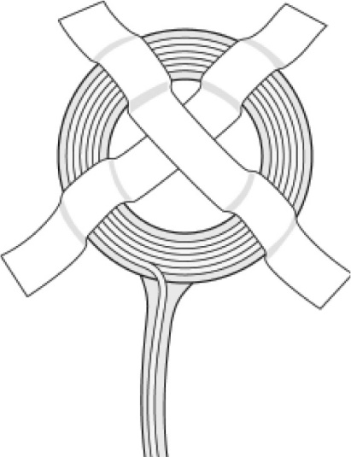
Рисунок 6. Прикрепление петли антенны

Вы может также использовать эластичную сеточку, которая плотно облегает тело, липкие хирургические пленки, эластичные пластыри или газопроницаемые повязки. Дополнительный отрезок ленты, прикрепленный к кабелю антенны ниже петли, обеспечит стабилизацию. Тонкий слой полипропилена или подобного материала, проложенный под антенной, может снизить раздражение на коже, возникающее из-за пота. Установка амплитуды на передатчике может быть соответствующе отрегулирована, чтобы поддерживать надлежащую вентиляцию.

Подсоединение антенны
- Отключите передающее устройство (Mark IV).
- Сопоставьте соединение в форме буквы D внутри штепселя антенны и в гнезде передатчика. При правильном соединении они образуют полный круг. См. рисунок 7.
- Надавите до щелчка на штепсель антенны в гнезде передатчика. Для закрепления антенны не следует ее вкручивать.
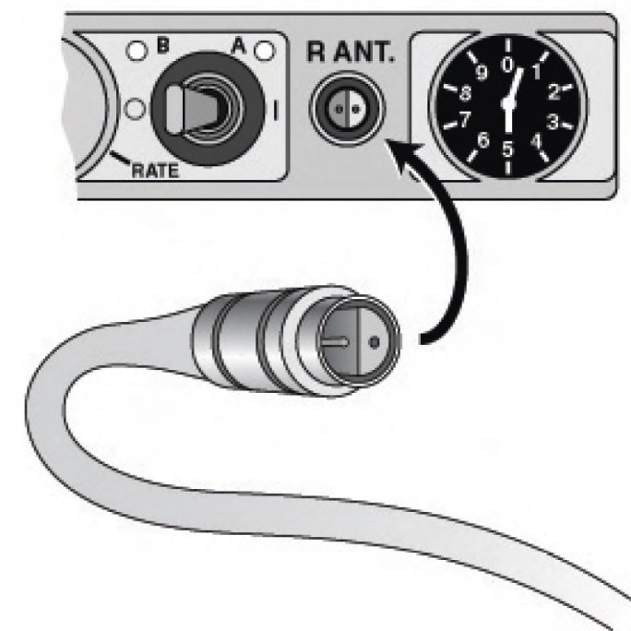
Рисунок 7. Подсоединение антенны

Отсоединение антенны
- Выключите передатчик.
- Крепко держите передатчик.
- Возьмитесь за штепсель антенны в области ободка металлического штепселя.
- -Не натягивайте провод или его резиновое покрытие. Не крутите металлический штепсель, когда он находится внутри разъема передатчика.
- Потяните вверх, вытаскивая из разъема. Для разъединения не выкручивайте и не прилагайте силу.
- При постоянном использовании антенны не нужно часто отсоединять ее от передатчика. Предпочтительно снимать антенны с кожи и оставлять их подсоединенными к передатчику.

Уход за антенной
- Каждый провод антенны следует выровнять или уложить в форме широкой петли между приемником и передатчиком. Не сгибайте и не перекручивайте провод.
- Точка самой большой нагрузки – это соединение антенны и штепселя; в данном месте не должно быть сгибов или натяжения.
- Периодически мойте антенну теплой водой с мылом. Не замачивайте. Ополосните и тщательно высушите.
- Не допускайте попадания влаги на металлические части.
- Пластырь можно удалить с помощью смоченной в спирте ткани.
- При скапливании грязи в штепселе антенны или разъеме передатчика стимулятор может работать не должным образом.

ИМПЛАНТИРУЕМЫЕ КОМПОНЕНТЫ
Предостережения
♦ Автоклавирование только непосредственно перед операцией. Никогда не применяйте газовую стерилизацию.
♦ Работать с имплантатами только в перчатках, не содержащих тальк.

Принимающие устройства

Имплантируемые приемники, как показано на рисунках 8 и 9, представляют собой небольшие устройства круглой формы, которые содержат в себе электронную схему, вставленную в эпоксидную смолу и покрытую силиконом. У приемников могут быть один или два электрических соединителя, в зависимости от монополярной или биполярной конфигурации. Каждый приемник преобразует энергию сигнала от антенн в четкие стимулирующие импульсы и передает их на электроды, прикрепленные к диафрагмальным нервам.

У монополярного приемника (модель I-110А) один коннектор, используется встроенный анод (в форме подковы) и ткань тела пациента для замыкания цепи электрических сигналов. У биполярного приемника (модель I-110) два коннектора, применяемые для изоляции цепи электрических сигналов от внутренних тканей больного. Использование биполярного приемника рекомендуется, если пациенту необходимо либо он является очень вероятным кандидатом на установку водителя ритма сердца, так как электрическая активность стимуляторов дыхания и сердечного ритма могут мешать друг другу.
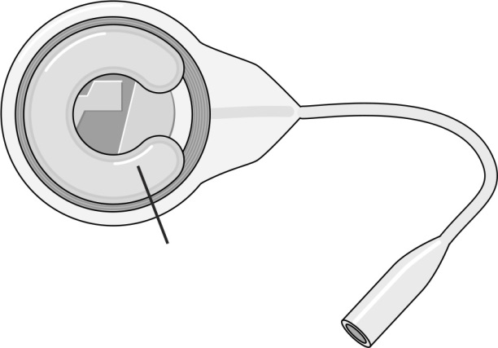
Анод
Рисунок 8. Приемник I-110А (монополярный)
Размеры: диаметр 30 мм, толщина 9 мм, вес 7,5 г

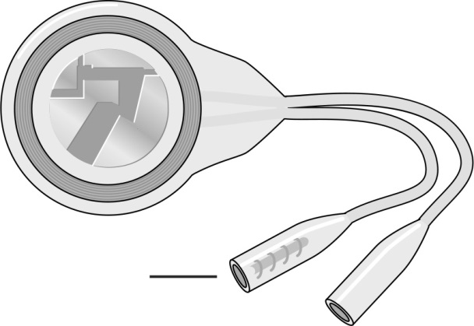
Анод с помеченным проводом

Рисунок 9. Приемник I-110 (биполярный)
Размеры: диаметр 30 мм, толщина 9 мм, вес 7,5 г

Электроды

Имплантируемые электроды, как показано на рисунках 10 и 11, состоят из очень гибких волокон из нержавеющей стали, изолированных силиконом, с платиновым контактом для подсоединения к нерву на одном конце и соединителем для связи с принимающем устройством – на другом. Каждый электрод принимает стимулирующий импульс от приемника и передает его диафрагмальному нерву, вызывая тем самым сокращение мышц диафрагмы.

Как показано на рисунке 10, монополярный электрод (модель E-377-05), состоит из одного провода, а биполярный электрод (модель E-325) – из двух отдельных проводов (рисунок 11). Монополярные и биполярные электроды могут использоваться только с монополярными и биполярными принимающими устройствами соответственно.
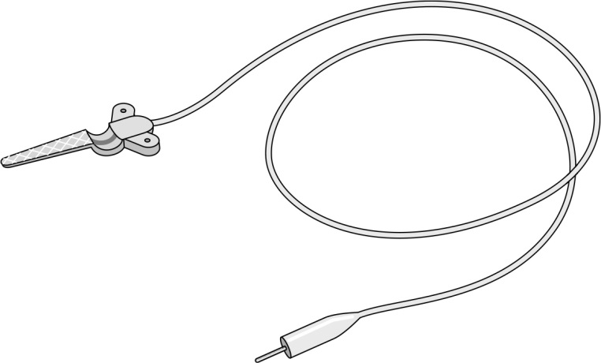
Рисунок 10. Электрод Е-377-05 (монополярный)
Длина провода: 500 мм

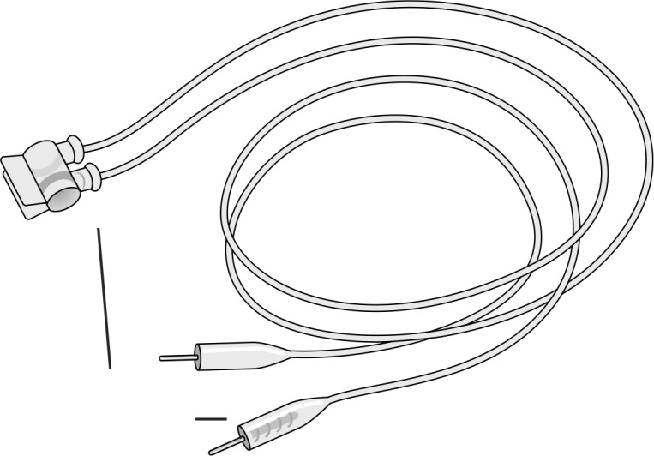
Анод с помеченным проводом
Рисунок 10. Электрод Е-325 (биполярный)
Длина провода: 400 мм

ПРОЦЕДУРЫ СТЕРИЛИЗАЦИИ

Предостережения
♦ Компоненты системы требуют только парового автоклавирования.
♦ Температура стерилизации не должна превышать 275 °F (135 °C).
♦ Используйте только перчатки без талька, когда берете в руки компоненты, поскольку остатки порошка могут повредить нервные волокна.
♦ Снимите весь упаковочный материал с предметов, подлежащих стерилизации.
♦ Чистка ультразвуком может повредить приемники и электроды.
♦ Никогда не подвергайте газовой стерилизации приемники или электроды. Остатки этиленоксида или другие химические вещества могут вызвать серьезную реакцию тканей организма пациента.

Обращайте внимание на маркировку прибора и вкладыши в упаковку для проведения процедуры стерилизации. В случае каких-либо изменений информация на маркировке прибора и во вкладышах заменяет процедуры, указанные в данном руководстве.
Любой компонент, вынутый из внешней упаковки, не может быть возвращен нам. Детали, которые возвращаются неповрежденными, в оригинальной запечатанной упаковке и приходят в течение 15 дней с момента доставки, принимаются за вычетом 20% для покрытия расходов на повторную проверку, переупаковку и повторное складирование. Мы рекомендуем, чтобы все компоненты оставались в упакованном виде до тех пор, пока в них не будет необходимости. Тогда их только нужно распаковать и стерилизовать соответствующим образом.

До начала стерилизации:

- Выньте следующие компоненты из упаковки, используя перчатки , не содержащие талька:

а) электроды;
в) принимающие устройства;
с) 2 (две) антенны.

- Наш представитель (если присутствует во время операции) может также попросить, чтобы тестовый приемник и тестовый зонд для нерва были автоклавированы вместе с оборудованием для пациента, чтобы проверить нерв до имплантации.

Не подвергайте газовой стерилизации принимающие устройства, электроды, антенны или принадлежности. Детали должны быть утилизированы, если по ошибке была выполнена газовая стерилизация.
Используйте перчатки, не содержащие тальк, когда берете руками любые имплантируемые компоненты. Контакт с обнаженной кожей не разрешается.
Детали с длинными соединительными проводами (электроды, антенны) следует расположить на плоской поверхности и свернуть в спираль – так, чтобы провода не лежали друг на друге.
Перед стерилизацией очищения компонентов не требуется.

Процедура стерилизации имплантатов должна проходить в соответствии с нормами, принятыми в больнице. При отсутствии установленной практики или в качестве минимума может выполняться процедура, приведенная ниже.

Принимающие устройства (модель I-110A, модель I-110)

1. Выньте приемник из упаковки, используя перчатки, не содержащие тальк.
2. Применять только паровое автоклавирование. Разместить на лотке с безворсовой тканью. Установить настройки автоклава следующем образом:

- температура/давление: 270 °F (132 °С) / 30 PSI (206,8 кПа);
- используйте метод «превакуума»;
- не превышайте 275 °F (135 °C);
- выдержка: 10 минут;
- время сушки: 10 минут.

Электроды (модель E-377-05, модель E-325)

1. Выньте приемник из упаковки, используя перчатки, не содержащие тальк.
2. Применять только паровое автоклавирование. Разместить на лотке с безворсовой тканью. Установить настройки автоклава следующем образом:

- температура/давление: 270 °F (132 °С) / 30 PSI (206,8 кПа);
- используйте метод «превакуума»;
- не превышайте 275 °F (135 °C);
- выдержка: 10 минут;
- время сушки: 10 минут.

Антенны (модель 902A, модель 902AL)

1. Выньте приемник из упаковки, используя перчатки, не содержащие тальк.
2. Применять только паровое автоклавирование. Разместить на лотке с безворсовой тканью. Установить настройки автоклава следующем образом:

- температура/давление: 270 °F (132 °С) / 30 PSI (206,8 кПа);
- используйте метод «превакуума»;
- не превышайте 275 °F (135 °C);
- выдержка:10 минут;
- время сушки:10 минут.

ПРИМЕЧАНИЕ: Автоклавируйте только тогда, когда должно быть проведено интраоперационнное тестирование. Автоклавирование может сократить срок службы антенны.

Передатчики (МАРК IV, ТРАНСТЕЛЕФОННЫЙ ПЕРЕДАТЧИК TTM)

НИ В КОЕМ СЛУЧАЕ НЕ ДОЛЖНЫ ПОДВЕРГАТЬСЯ ПАРОВОМУ АВТОКЛАВИРОВАНИЮ.

Ни для какой хирургической процедуры стерилизация передатчика не требуется.

Если стерилизация желательна по какой-либо причине, тогда возможна газовая обработка (этиленоксидом).

ХИРУРГИЧЕСКОЕ ВМЕШАТЕЛЬСТВО

Aнестезия
Предостережения по поводу анестезии
♦ Не назначайте мышечных релаксантов (или подобных лекарственных средств), поскольку они могут повлиять на функцию диафрагмы во время интраоперационного тестирования.
♦ Назначайте антибиотики интраоперационно или в течение соответствующего периода после вмешательства.
♦ Не проводите операцию, если у пациента есть признаки какой-либо инфекции.

Анестезия может и не потребоваться, если пациент находится в бесчувственном состоянии. Пациенты с повышенной чувствительностью в области груди будут нуждаться в местной анестезии. Однако в зависимости от возраста пациента, его (ее) готовности сотрудничать или от предпочтений хирурга или анестезиолога может быть выбрана общая анестезия.

Обычном способом является интубирование пациента эндотрахеально на время операции с удалением трахеостомической трубки, очищением стомы и ее раскрытием. Альтернативно эндотрахеальная трубка может быть установлена через стому, а вся область раскрывается и фиксируется с помощью прозрачной клейкой пленки. Это может потребоваться, если пациенту была выполнена стабилизация С1-С2. Если необходимо, анестезия может обеспечиваться через трахеостомическую трубку, если область и трубки зафиксированы с помощью прозрачной клейкой пленки.

Шейный доступ для новых имплантатов
Предостережения по поводу шейного доступа
♦ Этот хирургический способ может быть нежелательным, если имеется трахеальная стома или имеется предположение о наличии легочной инфекции.
♦ Начните применение антибиотиков за 24 часа до операции.
♦ Проведите автоклавирование необходимых компонентов системы.
♦ Стерильным карандашом отметьте на коже пациента (в лежачем положении) места соответствующих разрезов для карманов для принимающих устройств.
♦ Повреждение диафрагмального нерва может произойти из-за хирургической травмы, прерывания кровоснабжения, реакции инородного тела и инфекции.
♦ Во время интраоперационной изоляции диафрагмального нерва не пользуйтесь стимуляторами без наконечников из чистой платины.
♦ Во время имплантации установите принимающие устройства (приемники) между кожным и мышечным слоями, чтобы препятствовать эрозии через кожу.
♦ Установите пластину анода (только I-110А) в нижней части грудной клетки.
♦ Перед соединением вытрите контакты разъема чистой сухой губкой.
♦ Не помещайте принимающие устройства слишком высоко на грудной клетке, чтобы не вызвать «усталость» провода электрода от повторяемых движений руки или плеча (если применимо).
♦ Убедитесь в том, что принимающее устройства находится на достаточном расстоянии, чтобы предотвратить наложение петли антенны.
♦ Сделайте петли в проводе электрода рядом с нервом и приемником, чтобы обеспечить соответствующее свободное натяжение.
♦ Проверьте работу приемника и электрода после соединения.
♦ Наложите шов вокруг соединенных разъемов.
♦ Убедитесь в том, что провода не проходят ниже разрезов.
♦ Снова проверьте работу приемника и электрода после закрытия разреза.
♦ Если во время операции провести идентификацию диафрагмального нерва чрезвычайно сложно, благоразумнее будет прекратить операцию и рассмотреть возможность ее продолжения с применением грудного доступа.
♦ В результате хирургического вмешательства или из-за раневой инфекции или септицемии в послеоперационный период может произойти инфицирование. Если реакции на антибиотикотерапию не отмечается, то, возможно, будет необходимо удаление имплантатов.
♦ Не допускайте формирования складки диафрагмы.

- Подготовьте и обложите салфетками операционное поле.
- Сделайте два разреза по 5 см и 2 см выше и параллельно середине каждой ключицы
- Отделите подкожную мышцу шеи и определите боковую границу грудино-ключично-сосцевидной мышцы.
- Оттяните грудино-ключично-сосцевидную мышцу в латеральном направлении.
- Определите латеральную границу предлестничной жировой клетчатки.
- Выделите в латеральном направлении лестничную мышцу вместе с внутренней яремной веной.
- Используйте тестовый зонд, чтобы определить диафрагмальный нерв.
- Выделите диафрагмальный нерв через тонкий разрез.
- Прямоугольным зажимом осторожно проделайте туннель под нервом шириной 10-12 мм.
- Приложите электрод к диафрагмальному нерву. Подложите E-377-05 под нерв или расположите манжету Е325 вокруг нерва, при этом анод направляйте к голове пациента.
- Зафиксируйте электрод швом. Убедитесь, что диафрагмальный нерв располагается рядом с электродом после удаления ретракторов.
- Сделайте подкожный карман для приемника приблизительно на 5 см ниже ключицы.
- Проложите соединительный кабель электрода по подкожному туннелю к месту, где располагается карман для приемника.
- На участке прикрепления к диафрагмальному нерву провод электрода не должен натягиваться.
- Вытрите коннектор чистой сухой губкой
- Прикрепите коннектор электрода к принимающему устройству. Убедитесь, что отмеченные аноды соединяются вместе (только для биполярной конфигурации). Вставьте приемник в карман (сторона диска анода вниз только для I-110A).
- Проверьте работу приемника и электрода после соединения.
- Оберните каждый коннектор неабсорбирующим материалом, чтобы предотвратить попадание жидкости.
- Оставшийся провод может быть спирально уложен в подкожный карман.
- Закройте надключичный разрез.
- Еще раз проверьте работу приемника и электрода после соединения ткани.
- Для двусторонней имплантации повторите процедуру на другой стороне.
- Заполните регистрационную форму пациента и отправьте ее (см. стр. 16.)

ХИРУРГИЧЕСКОЕ ВМЕШАТЕЛЬСТВО (продолжение)

Торакальный доступ для новых имплантатов

Предостережения относительно торакального доступа

♦ Начните применение антибиотиков за 24 часа до операции.
♦ Проведите автоклавирование необходимых компонентов системы.
♦ Стерильным карандашом отметьте на коже пациента (в лежачем положении) места соответствующих разрезов для карманов для принимающих устройств.
♦ Повреждение диафрагмального нерва может произойти из-за хирургической травмы, прерывания кровоснабжения, реакции инородного тела и инфекции.
♦ Во время интраоперационной изоляции диафрагмального нерва не пользуйтесь стимуляторами без наконечников из чистой платины.
♦ Во время имплантации установите принимающие устройства (приемники) между кожным и мышечным слоями, чтобы препятствовать эрозии через кожу.
♦ Установите пластину анода (только I-110А) в нижней части грудной клетки.
♦ Перед соединением вытрите контакты разъемов чистой сухой губкой.
♦ Не помещайте принимающие устройства слишком высоко на грудной клетке, чтобы не вызвать «усталость» провода электрода от повторяемых движений руки или плеча (если применимо).
♦ Убедитесь в том, что приемник находится на достаточном расстоянии, чтобы предотвратить наложение петли антенны.
♦ Сделайте петли в проводе электрода рядом с нервом и приемником, чтобы обеспечить соответствующее свободное натяжение.
♦ Проверьте работу приемника и электрода после соединения.
♦ Наложите шов вокруг соединенных разъемов.
♦ Убедитесь в том, что провода не проходят ниже разрезов.
♦ Снова проверьте работу приемника и электрода после закрытия разреза.
♦ В результате хирургического вмешательства или из-за раневой инфекции или септицемии в послеоперационный период может произойти инфицирование. Если реакции на антибиотикотерапию не отмечается, то, возможно, будет необходимо удаление имплантатов.
♦ Не допускайте формирования складки диафрагмы.

- Сделайте поперечный разрез длиной 5-7 см над вторым или третьим межреберным пространством.
- Продолжите разрез вниз к реберному хрящу и поверхности ребра.
- Войдите в плевральную область.
- Используйте небольшой детский ретрактор.
- Отодвиньте легкое двумя валиками, расположив их сверху и снизу.
- Выше поднимите перикард.
- Определите диафрагмальный нерв.
- На правой стороне пациента: имплантируйте электрод ниже соединения верхней полой вены и правого предсердия.
- На левой стороне пациента: имплантируйте электрод на уровне ствола легочной артерии в месте, где он не покрыт перикардом.
- Выделите диафрагмальный нерв.
- Разместите диафрагмальный нерв в углублении электрода или внутрь манжеты (Е-325) электрода, анодом по направлению к голове пациента.
- Присоедините электрод к перикарду при помощи лигатур.

- сделайте карманы в боковой части торакальных разрезов для имплантации приемника на краю ребра.
- Вытрите коннектор чистой сухой губкой
- Прикрепите коннектор электрода к принимающему устройству. Убедитесь, что отмеченные аноды соединяются вместе (только для биполярной конфигурации).
- Вставьте приемник в карман (сторона диска анода вниз только для I-110A).
- Проверьте работу приемника и электрода после соединения.
- Оберните каждый коннектор неабсорбирующим материалом, чтобы предотвратить попадание жидкости.
- Оставшийся провод может быть спирально уложен в подкожный карман.
- Закройте разрезы.
- Еще раз проверьте работу приемника и электрода после закрытия разрезов.
- Для двусторонней имплантации повторите процедуру на другой стороне.
- Заполните регистрационную форму пациента и отправьте ее (см. стр. 16.)

Хирургическая процедура замены приемника
Предостережения по замене приемника

♦ Изучение недавнего рентгеновского снимка грудной клетки пациента облегчит замену приемника, так как снимок поможет определить расположение коннекторов и дисков анода.
♦ Автоклавируйте необходимые компоненты системы.
♦ Осторожно рассеките ткань вокруг коннекторов.
♦ Требуется полная замена электрода диафрагмального нерва, если повреждена его изоляция.
♦ Сделайте новый подкожный карман для меньшего приемника, иначе электрический контакт может подвергаться опасности.
♦ Убедитесь, что между принимающими устройствами достаточно свободного места, чтобы петли провода антенны на них не накладывались.
♦ Разместите пластину анода (только I-110А) вниз по направлению к краю ребра.
♦ Перед соединением насухо вытрите губкой контакты коннектора.
♦ Проверьте работу приемника и электрода после соединения.
♦ Тефлоновая сумка (если ранее использовалась) должна быть утилизирована.
♦ Убедитесь, что провода не проходят ниже разрезов.
♦ Сделайте петли на проводе электрода рядом с нервом и приемником, чтобы обеспечить свободное натяжения.
♦ Снова проверьте работу приемника и электрода после закрытия разрезов.
♦ Старые передающие устройства моделей S-242 и S-232 несовместимы с новыми приемниками.
♦ Политика компании предписывает, чтобы все извлеченные компоненты прошли паровую стерилизацию перед их возвратом на оценку.
♦ В результате хирургического вмешательства или из-за раневой инфекции или септицемии в послеоперационный период может произойти инфицирование. Если реакции на антибиотикотерапию не отмечается, то, возможно, будет необходимо удаление имплантатов.

В стимуляторах диафрагмы, проданных нами в период с 1971 по 1991 год, применялась старая, более крупная модель приемника (I-107А). Этот приемник требовал периодической замены каждые 3-5 лет, в отличие от новой модели I-110/I-110A в современной системе, которая имеет гарантию на 10 лет и, как ожидается, не потребует замены на протяжении жизни пациента. Больные могут быть легко переведены со старой системы на новейшую модель системы Mark IV/I-110A, поскольку коннекторы совместимы.

ХИРУРГИЧЕСКОЕ ВМЕШАТЕЛЬСТВО (продолжение)

Замена может быть выполнена амбулаторно под местной анестезией, если условия ухода за больным и требования клиники или страховки это не запрещают. Рекомендации по подготовке пациента, заказу оборудования и анестезии те же самые, что и изложенные выше. Рекомендуется следующая хирургическая процедура:

- Найдите провод, ведущий от анодного диска, маркированный цветом на конце коннектора. Он должен быть прикреплен к разъему приемника, который также маркирован цветом. На коннекторе электрода диафрагмального нерва маркировки цветом нет.
- Удалите диск анода, если диск анода невозможно удалить из-за сильного прилипания, провод можно обрезать, а диск оставить на месте, хотя это и не рекомендуется, поскольку в будущем на этом месте может возникнуть инфекция.
- Удалите оставшуюся тефлоновую сумку (если использовалась во время предыдущей имплантации) и утилизируйте ее.
- Разрежьте шов, если он налагался раннее для сохранности соединенных коннекторов.
- Вращайте коннекторы, пока они не отсоединятся.
- Обследуйте материал покрытия коннекторов электродов диафрагмальных нервов. Осторожно поскребите скальпелем покрытие коннекторов, если есть изменение цвета или окисление. Насухо вытрите губкой.
- Подсоедините приемник и протестируйте, используя передающее устройство и стерильную антенну. Принимающие устройства модели I-110A могут быть проверены ex vivo, а I-110A нуждается в контакте с внутренней тканью (т.е. с подкожным карманом), чтобы замкнуть цепь.
- Проверьте работу приемника и электрода после соединения.
- Наложите по одному шву вокруг каждой пары соединенных коннекторов для проверки функциональности возвратно-поступательным движением диафрагмы или измерением дыхательного объема.
- Сделайте новый подкожный карман путем раздвигания тканей и имплантируйте приемник; I-110A требует специальной ориентации, коннектор подковообразной формы укладывается поверхностью вниз по направлению в краю ребра.
- Наложите шов.
- Снова проверьте работу приемника и электрода после закрытия разреза.
- Стимуляция пациента может быть начата сразу же после операции.
- Проведите послеперационный курс антибиотиков.
- Заполните и регистрационную карточку пациента и отправьте ее (см. стр. 16).

Хирургическая процедура замены электрода

Предостережения по замене электрода

♦ Изучение недавнего рентгеновского снимка грудной клетки пациента облегчит замену приемника, так как снимок поможет определить расположение коннекторов и дисков анода (если использовались).
♦ Автоклавируйте необходимые компоненты системы.
♦ Перед соединением насухо вытрите губкой контакты коннектора.
♦ Проверьте работу приемника и электрода после соединения.
♦ Тефлоновая сумка (если ранее использовалась) должна быть утилизирована.
♦ Убедитесь, что провода не проходят ниже разрезов.
♦ Сделайте петли на проводе электрода рядом с нервом и приемником, чтобы обеспечить свободное натяжения.
♦ Снова проверьте работу приемника и электрода после закрытия разрезов.
♦ Политика компании предписывает, чтобы все извлеченные компоненты прошли паровую стерилизацию перед их возвратом на оценку.
♦ В результате хирургического вмешательства или из-за раневой инфекции или септицемии в послеоперационный период может произойти инфицирование. Если реакции на антибиотикотерапию не отмечается, то, возможно, будет необходимо удаление имплантатов.

В большинстве случаев электроды в системе диафрагмального стимулирования будут служить пациенту весь свой срок эксплуатации. В редких случаях электроды повреждаются или ломаются из-за растяжения по причине роста пациента, повреждения электрода или провода из-за инвазивных процедур (например, использование большой иглы для доступа в яремную вену) или повреждения электрода во время замены (повреждение изоляции). Рекомендуется следующая хирургическая процедура по замене электрода:

- Осторожно сделайте разрез вниз к манжете старого электрода.
- Обрежьте провод неисправного электрода близко к манжете и оставьте манжету на нерве.
- Поставьте новый электрод на нерв на расстоянии от первоначального.
- Обратитесь к разделу «Новые имплантаты» для процедуры подсоединения электрода.
- Заполните и регистрационную карточку пациента и отправьте ее (см. стр. 16).

ИМПЛАНТИРУЕМЫЙ МЕДИЦИНСКИЙ ПРИБОР

Регистрационая форма
61 Mall Drive • Commack, NY 11725-5703 USA
Phone: 631-864-1600 • Fax: 631-864-1610

ИНФОРМАЦИЯ ПАЦИЕНТА
Имя:
SSN: |  | DOB:
Адрес:
Город:
Штат: |  | Индекс:
Страна:
Телефон:
 | Код страны / Код города Номер
Факс:
 | Код страны / Код города Номер
БЛИЖАЙШИЕ РОДСТВЕННИКИ
Имя:
Relation:
Адрес:
Город:
Штат: |  | Индекс:
Страна:
Телефон:
 | Код страны / Код города Номер
Факс:
 | Код страны / Код города Номер

ИДЕНТИФИКАЦИЯ ОБОРУДОВАНИЯ
Дата операции:
Модель электрода: | E-377-05 |  | E-325
Номер партии:
Расположение: | шейное |  | грудное
Модель приемника: | I-110A |  | I-110
Номера серии: | (левый) |  | (правый)
Модель передатчика:
Серийный номер:
Серийный номер ТТМ:

ПРОВЕРКА СТЕРИЛИЗАЦИИ
Отметьте, чтобы подтвердить, что вышеуказанные принимающие устройства и электроды были подвергнуты стерилизации перед имплантацией.

ВРАЧ / ХИРУРГ, ПРОВОДЯЩИЙ ИМПЛАНТАЦИЮ
Имя:
Адрес:
Город:
Штат: |  | Индекс:
Страна:
Телефон:
 | Код страны / Код города Номер
Факс:
 | Код страны / Код города Номер
ВРАЧ, ПОСТОЯННО НАБЛЮДАЩИЙ ПАЦИЕНТА
Имя:
Адрес:
Город:
Штат: |  | Индекс:
Страна:
Телефон:
 | Код страны / Код города Номер
Факс:
 | Код страны / Код города Номер
МЕДИЦИНСКИЙ ЦЕНТР ИЛИ БОЛЬНИЦА
Имя:
Адрес:
Город:
Штат: |  | Индекс:
Страна:
Телефон:
 | Код страны / Код города Номер
Факс:
 | Код страны / Код города Номер
КЛИНИЧЕСКИЙ ДИАГНОЗ

Белая копия |  | для ABD
Желтая копия |  | для пациента
Розовая копия |  | для врача

Напечатайте или заполните от руки печатными буквами всю необходимую информацию и верните по указанному выше адресу. Ваша оперативность и внимательное отношении к заполнению этой формы крайне важно. Копии должны быть у пациента и врача.
Эта форма:
• гарантирует идентификацию имплантируемой системы с соответствующим пациентом;
• облегчает отслеживание прибора, ведение учета в отношении ремонта имплантатов
и надлежащего ухода за пациентов;
• делает действительным соглашение по гарантии;
• дает нам возможность подготовить и выслать идентификационную карточку пациента.

ПОСЛЕОПЕРАЦИОННЫЙ УХОД И

НАЧАЛО ПРИМЕНЕНИЯ СТИМУЛЯЦИИ

Предостережения
♦ Система стимуляции дыхания не будет работать до тех пор, пока антенны не будут зафиксированы на теле пациента, непосредственно над имплантируемыми принимающими устройствами.
♦ Во избежание усугубления травмы ткани избегайте чрезмерного ощупывания участков расположения новых имплантатов.
♦ Если была сделана замена приемника и идет стимулирование в послеоперационный период, то больной должен избегать чрезмерных движений, чтобы между приемником и примыкающей тканью хороший электрический контакт сохранялся до тех пор, пока не спадет отек в новом подкожном кармане.
♦ Старые передатчики моделей S-202, S-232 и S-242 несовместимы с новыми моделями принимающих устройств I-110/I-110A: может произойти повреждение системы или травмирование пациента.
♦ Не следует выполнять доступ в яремную вену пациентам с шейными имплантатами, чтобы не повредить имплантируемые электроды или провода электродов.
♦ Не применяйте транквилизаторы или другие средства, которые могут оказать влияние на дыхание или подавлять клетки передних рогов спинного мозга. Не применяйте не предписанные медикаменты без консультации с врачом.
♦ Необходимо удалить имплантаты при инфекции или эрозии приемника.
♦ Выждите 28 дней до применения системы, чтобы произошло полное заживление и прошел отёк в кармане для приемника.
♦ Каждая гемидиафрагма и диафрагма в целом может уставать.
♦ Не удаляйте имплантаты, которые сначала не работают.
♦ Пациенты могут ощущать временные колебания порога стимуляции; об этом следует уведомить представителей компании, если требуется настройка амплитуды на большие и длительные периоды.
♦ Регулирование амплитуды может требоваться при изменении положения пациента (например, сидя, лежа на спине), на это также может указывать меньший измеряемый дыхательный объем, снижение уровня газа в крови или жалобы пациента на дискомфорт.
♦ При использовании стимулятора дыхания во время приема пищи или при питье больных необходимо научить глотать между вдохами, чтобы избежать аспирации.
♦ Респираторная или другая инфекция может изменить ответ пациента на действие стимулятора дыхания и потребовать временного использования альтернативных методов вентиляции.
♦ Для экстренных случаев пациентов следует обучить технике глоссофарингеального дыхания («лягушка»).
♦ Пациентам рекомендуется приобретение и ношение браслетов Medic-Alert или специальных идентификационных ярлычков на одежде.
♦ Использование антиспазматических лекарств (включая, в том числе, Баклофен), может ухудшить работу системы стимуляции дыхания или препятствовать ее работе.
♦ Изменения в атмосферном давлении (например, изменения высоты над уровнем моря), также может ухудшить работу системы.

Послеоперационный уход
Непосредственный послеоперационный уход должен включать:

- Сохранение обычной постоянной вентиляционной поддержки и (или) стимуляция на непораженной стороне.
- Продолжение интраоперационного курса приема антибиотиков на необходимый срок.
- Использование короткого послеоперационного курса кортикостероидных средств для уменьшения частоты периневрального отёка.
- Перед началом стимулирования уровень СО₂ у пациентов должен быть около 35-39. Если необходимо, этот уровень следует постепенно отрегулировать во время 28-дневного ожидания.

В случаях замены приемника, при нормально работающих электродах, использование системы стимуляции дыхания может начаться незамедлительно. С вновь имплантируемыми электродами стимулирование диафрагмы следует отложить на непосредственный послеоперационный период. Хирургическая травма вызывает местный периневральный отек и отек подкожных тканей. Происходит постепенное восстановление с развитием фиброза и аккомодационными процессами, поэтому безопасное стимулирование может быть осторожно начато примерно на 28-й день после операции. Не одобряется даже краткое «экспериментальное» стимулирование.

В зависимости от состояния пациента, выписка из больницы рекомендуется после восстановительного периода. Для начала стимуляции пациент может вновь быть доставлен в больницу или клинику или начать стимуляцию дома. Независимо от диагноза пациента до начала эффективной двусторонней стимуляции диафрагмы требуется определение порога каждой гемидиафрагмы. Порогом называется самая низкая установка амплитуды передающего устройства, при котором начинается мышечное сокращение. Процедура определения порога амплитуды следующая:

- отключите прибор;
- вставьте новую батарею или батареи в передатчик;
- убедитесь в том, что антенны должным образом помещены над каждым приемником и прочно зафиксированы пластырем;
- поверните оба диска амплитуды полностью против часовой стрелки или по часовой стрелке до «0»;
- аккуратно подсоедините каждую антенну в соответствии с маркировкой (ПРАВЫЙ/ЛЕВЫЙ) на панели передатчика MARK IV;
- выполните краткую предварительную вентиляцию пациента, затем прекратите использование альтернативных способов вентиляции (при необходимости);
- поверните ЛЕВУЮ СТОРОНУ НА ВКЛ. Медленно и плавно увеличивайте амплитуду, слушая радиомониторинг сигнала;
- разместите небольшой радиоприемник AM около передатчика, поставьте на 1600 килогерц. Вы услышите характерный щелчок с каждой стимуляцией, когда работает передатчик. Работа может также быть проверена с помощью светового индикатора «B» (см. раздел «Передающее устройство»).
- Порог — самая низкая амплитуда сигнала, необходимая для сокращения диафрагмы, которое может наблюдаться следующими способами:

a) пациент сообщает о соответствующих ощущениях;
b) ручное ощупывание;
c) визуальное наблюдение за рёберным краем;
d) респирометр (10 возвратно-поступательных движений);
e) рентгеноскопия.

- Одновременное сообщение пациента об ощущениях, ощупывание и прослушивание дыхания — самый простой способ.
- После определения «порога возрастания» необходимо пойти дальше, а затем уменьшить амплитуду, чтобы определить «порог уменьшения» (т.е. момент, где движение диафрагмы исчезает, используя при этом любые из вышеупомянутых способов).
- Истинный порог — величина между порогом возрастания и уменьшения.
- После определения порога с одной стороны выполните вентиляцию пациента.

ПОСЛЕОПЕРАЦИОННЫЙ УХОД И НАЧАЛО ПРИМЕНЕНИЯ СТИМУЛЯЦИИ (продолжение)

- Повторите процедуру для определения порога со второй стороны.
- Используя один вышеупомянутый критерий или более (из них самый лучший — респирометр), определите максимальную амплитуду, которая не производит больше стабильного увеличения в экскурсии диафрагмы или дыхательного объема. Это следует сделать при помощи увеличения и снижения амплитуд. Это называется «максимум амплитуды» или «максимум объема». Разница между «порогом» и «максимумом амплитуды» называется «динамический ряд».
- Повторите для второй стороны. Дыхательный объем воздуха с правой стороны часто больше, чем слева, из-за разницы в размерах легких.
- Отрегулируйте каждую сторону для оптимального объема и комфорта пациента. Корректируйте при двусторонней стимуляции. Попытайтесь достигнуть двусторонней ровной стимуляции дыхания, слушая характерные щелчки с каждой стимуляцией, используя радиоприемник AM, пальпируя или наблюдая движения двух куполов диафрагмы.
- Отправьте отчет транстелефонного мониторинга TTM, как только приступили к стимуляции. Записывающее оборудование в Нью-Йорке работает круглосуточно.
- Если пороги не могут быть получены или не может быть начата стимуляция, пожалуйста, обратитесь к разделу «Поиск и устранение неисправностей».
- Возобновите стимуляцию, пока не появится усталость диафрагмы. У пациентов, которым впервые установили стимулятор, это может произойти через 5 минут или 5 часов, оба показателя «нормальны».
- Периодически проверяйте уровень газа в крови. Для этого предлагается неинвазивная оксигемометрия, капнография или чрескожный мониторинг СО2.
- Ежедневно продолжайте стимуляцию до тех пор, пока у пациента не появится усталость (диафрагмы) или пока не будет достигнуто круглосуточное стимулирование.
- День ото дня изменение порога и дыхательного объема могут варьироваться до ±20 %. Если наблюдаются слишком большие изменения, то лицо, обеспечивающее уход, должно:

a) предположить развитие инфекции;
b) связаться с врачом пациента;
c) связаться с нашими специалистами.

Может потребоваться переустановка амплитуды для соответствующего дыхательного объема и комфорта пациента. Не снижайте амплитуду ниже установленного порога. Больные могут почувствовать необходимость изменения амплитуды при переходе из горизонтального положения в вертикальное. Это нормально, и требования разных пациентов будут различны.

Требования пациентов в отношении установки амплитуды должны внимательно отслеживаться. Если необходимо увеличение амплитуды более чем на 30% (с новыми батареями), то это может указывать на респираторную или иную инфекцию.

Пациенты, имеющие легкую форму инфекции и находящиеся на лечении под наблюдением врача, могут продолжать как обычно эффективно пользоваться системой диафрагмального стимулирования на более высоких установках амплитуды. Необходимость увеличенных амплитуд временная, но может сохраняться даже после того, как прошли последствия инфекции. Необходимость в более высоких или более низких амплитудах может изменяться, в связи со снижением или увеличением массы тела пациента и может компенсироваться за счет регулировки установки амплитуды на передатчике.

Диафрагмальное рекондиционирование
Когда впервые начинается стимулирование, для пациентов с маленьким дыхательным объемом или в его отсутствие, которым выполнялся анастомоз от межреберного к диафрагмальному нерву, требуется проводить диафрагмальное рекондиционирование. Эффективная повторная тренировка диафрагмы может быть только в том случае, если стимуляторы используются для стимуляции асинхронно с вентилятором пациента, чтобы можно было тренировать диафрагму за счет ее сокращения под нагрузкой. Для таких больных необходимо провести процедуру диафрагмального рекондиционирования следующим образом:

- свяжитесь с нашей службой поддержки клиентов, чтобы соответствующим образом переустановить или модифицировать внешний передатчик пациента;
- установите регуляторы амплитуды на передатчике на отметке 5 с двух сторон;
- установите вентилятор пациента на самом низком уровне дыхания (примерно 9-12 вдохов в минуту) для обеспечения адекватной вентиляции;
- передатчик следует установить на том же самом уровне дыхания, что и вентилятор;
- включите передатчик на среднюю точку вентиляционного цикла так, чтобы передатчик был полностью асинхронен с вентилятором;
- поскольку вентилятор и внешнее передающее устройство не установлены точно на одном и том же уровне дыхания, произойдет «сдвиг фаз», и это приведет к тому, что стимулятор в конце концов перекроет цикл вентилятора. Отрегулируйте вентилятор так, чтобы время стимуляции увеличивалось, а передатчик оставался асинхронным вентилятору;
- по меньшей мере еженедельно проводите мониторинг пациента, оценивая его способность получать подходящий дыхательный объем от одного только стимулятора.
- проводите стимуляцию пациента ежедневно по 30 минут, пока дыхательный объем на стимуляции не станет достаточным, чтобы пациент мог оставаться на нем в течение 5 минут. Диафрагмальное рекондиционирование следует затем продолжить рекомендованным способом.

Эту схему повторной тренировки не следует применять с типом цикла вентилятора «нагрузка» или «давление». Эту схему следует применять только к вентиляторам, работающим на базе чистого «объема». Это позволит осуществлять тренировку диафрагмы под нагрузкой.

ТРАНСТЕЛЕФОННЫЙ МОНИТОРИНГ — TTM

Предостережения
♦ Следуйте инструкции.
♦ Убедитесь в правильности подключения к пациенту и нормальном звуковом сигнале.
♦ Уровень шум в комнате должен быть низким.
♦ Рядом с пациентом не должно быть никаких приборов под напряжением.
♦ Транстелефонная принимающая система автоматически разъединяется приблизительно после 30 секунд тишины.
♦ Убедитесь, что передатчик работает на одной стороне, с которой посылаются данные TTM.
♦ Пользуйтесь только исправными электродами с покрытием из серебра или хлористого серебра.
♦ Выньте батарею, если передатчик не используется длительное время.
♦ Используйте стандартный проводной телефон. Использование беспроводных радиотелефонов или мобильных телефонов могут создать помехи и в результате сообщение будет нечитабельным.

Передатчик данных транстелефонного мониторинга (TTM) представляет собой пластмассовое передающее устройство, которые может обеспечить передачу количественных данных для обычного и диагностического контроля внешнего и имплантируемого оборудования системы, стимулятора диафрагмы, а также данные о физиологическом ответе пациента. Используя обычный телефон, можно послать нам сигнал в любое время суток (ведется круглосуточная запись) из любой точки мира. Переданный сигнал регистрируется на устройстве, подобном автоответчику, и анализ записи может быть сделан в течение рабочего дня. Каждый сигнал TTM анализируется, и результаты посылаются личному врачу пациента, чтобы помочь с медицинским диагнозом и лечением.
Отправьте исходный сигнал ТТМ через несколько дней после начала процедуры стимуляции. Это может служить сравнением для будущих сообщений. После того как сделано диафрагмальное рекондиционирование, присылайте отчеты каждые три месяца для создания библиотеки записей ТТМ; это также поможет отслеживать работу системы. Присылайте отчеты, если имеются подозрения в сбое работы системы. Будет выполнено сравнение с последними записями, и это упростит диагностику и поиск неисправностей.

Заполните информационный список TTM (см. стр. 21) относительно состояния здоровья пациента. Для проведения более точного анализа нам необходимо иметь информацию о физическом состоянии пациента во время теста.

Процедура TTM

Необходимые компоненты

- Передатчик ТТМ с одним черным и одним белым проводом
- Самоклеящиеся электроды с предварительно нанесенным гелем, с присосками
- Ватные подушечки, пропитанные спиртом
- Безопасная бритва
- Телефон

Убедитесь, что батарея в вашем передатчике TTM новая, прежде чем начать тест.

- Установите стимулятор дыхания в его нормальное положение, с антенной (антеннами) и включенным передатчиком.
- Кожа под электродом должна быть чистой
- Сбрейте волосы в месте, где должны быть расположены электроды, и протрите кожу смоченными в спирте ватными подушечками.
- Установите электроды на теле. Если происходит стимуляция с двух сторон, то все три электрода должны быть установлены прежде, чем вы будете звонить. Для односторонних систем два электрода (не имеет значения, правая или левая сторона); их также следует установить до совершения звонка (см. рисунок 12).
- «Сигнальные» электроды помещаются ниже последнего ребра. Используйте один электрод для каждой стороны. Третий электрод прикрепляется посередине грудины.
- Прикрепите округлый конец белого провода к зажиму на левом электроде.
- прикрепите черный «нейтральный» провод к «нейтральному» электроду, расположенному в центре грудины.
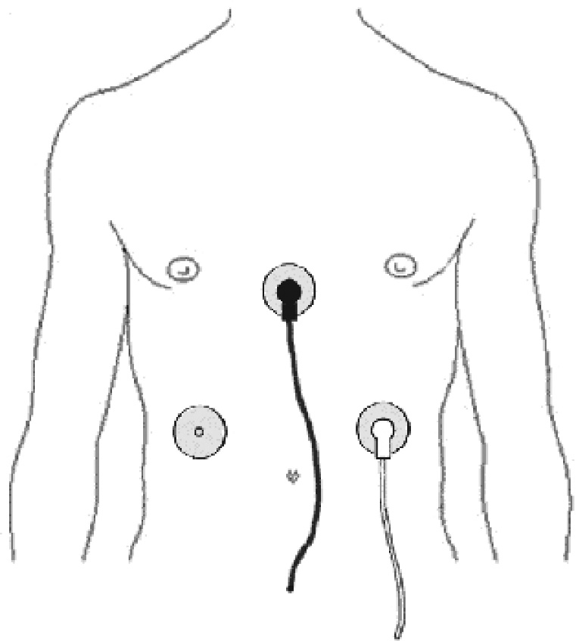
Рисунок 12. Установка телефона ТТМ

Если у Вас двусторонняя система, то Вам нужно будет поменять белый «сигнальный» провод от электрода с левой стороны (ниже края ребра) на электрод правой, после того, как опробован первый сигнал диафрагмы.

ТРАНСТЕЛЕФОННЫЙ МОНИТОРИНГ — TTM (продолжение)

- Нажмите на кнопку «POWER (ПИТАНИЕ)» и убедитесь, что на панели ТТМ горят световые индикаторы «POWER (ПИТАНИЕ)» и «SIGNAL (СИГНАЛ)».
- Через нескольких секунд Вы должны услышать ритмичные сердечные тоны и звуки стимуляции из фронтальной панели. Если Вы слышите громкий звук гудения, это может быть вызвано плохим контактом электрода с кожей, электрическим вмешательством от оборудования, находящегося около пациента, или же провод может быть отключен от передатчика TTM.
- Подготовьте информационный лист TTM (стр. 21).
- Наберите номер принимающей станции (используйте код США, если требуется) 631-864-1620.

После нескольких гудков Вы услышите сообщение, указывающее на то, что вы подключились к станции и можете начать процедуру тестирования:

… This is the transtelephonic monitoring receiving center. Begin by providing the information requested on the TTM information sheet. Spell the patient’s last name. Please tell us on what side you are starting the TTM. If you get cut off and call back, state the patient’s name and tell us on what side you are resuming the TTM. The TTM analysis results will be reported to your physician. Thank You. (Это центр проведения транстелефонного мониторинга. Начинайте предоставлять информацию, требуемую в информационном листе TTM. Назовите по буквам имя и фамилию пациента. Если вы отсоединились и перезвонили вновь, пожалуйста, скажите нам имя пациента и с какой стороны Вы возобновляете TTM. Результаты анализа ТТМ будут сообщены Вашему врачу. Спасибо).

- Дайте как можно больше информации. Говорите медленно и ясно. Пожалуйста, произнесите по буквам фамилию пациента. Для двусторонних систем разъедините антенну правой стороны.
- Когда Вы закончили говорить, быстро положите трубку на место для телефона.
- Через 30 секунд нажмите на кнопку «SIGNAL (СИГНАЛ)». Световой индикатор погаснет. Передача идет в течение еще 30 секунд.
- Для односторонних систем TTM завершен. Вы можете теперь повесить трубку.
- Для двусторонних систем повторно соедините антенну правой стороны, затем прикрепите БЕЛЫЙ провод к электроду правой стороны.
- Разъедините антенну левой стороны и нажмите кнопку «SIGNAL (СИГНАЛ)». Загорится индикатор «SIGNAL (СИГНАЛ)».
- Через 30 секунд нажмите на кнопку «SIGNAL (СИГНАЛ)». Световой индикатор погаснет. Передача будет проходить в течение еще 30 секунд.
- TTM теперь завершен. Отсоедините антенну левой стороны и повесьте трубку.

Поиск и устранение неисправностей TTM
Если TTM не реагирует или слышится гудение:

- Проверьте контакты электродов и соединителей. Если мигает световой индикатор «POWER (ПИТАНИЕ)», то нужно заменить батареи.
- Если после тщательной проверки Вы не слышите ритмичные звуки, свяжитесь с нами по телефону (США) 631-864-1620. Оставьте сообщение о проблеме с системой TTM вместе с номером телефона, чтобы можно было связаться с Вами.

ИНФОРМАЦИОННЫЙ ЛИСТ ТТМ
I. Это звонит (назовите имя по буквам)
ваше имя имя пациента, если посылает
сообщение кто-то другой
Сегодня . Местное время .
дата время
Я звоню из . Мой номер телефона
город, штат, страна дата
2 Серийный номер моего передатчика (указан на боку передатчика)
3. Батареи в моем передатчике меняются каждые часы дни недели
4. Мой график стимуляции часы минуты в день ночь
Слева справа обе стороны.
5. Когда идет стимуляция, дыхание адекватное неадекватное
(если неадекватное, пожалуйста, опишите симптомы)
6. Оборудование по стимуляции диафрагмы работает не работает должным образом.
(Если вы подозреваете, что что-то работает не так, пожалуйста, опишите, что именно)
7. Есть нет какие-либо боли или дискомфорт во время стимуляции.
(Если есть, пожалуйста, опишите ваши ощущения и локализацию.)
8. Есть нет какая-либо припухлость, покраснение или боль рядом с имплантируемыми компонентами.
(Если есть, опишите нахождение и состояние.)
9. С момента последнего ТТМ настройки на передатчике менялись не менялись .
(Если да, пожалуйста, укажите причину регулировки, и кто ее проводил.)
Установки амплитуды слева справа .
Пожалуйста, предоставьте нам как можно больше следующей информации:
10. Мой дыхательный объем слева справа на обеих сторонах.
Мое артериальное давление выше . Температура °F °C
У меня есть нет были в последнее время головные боли.
(Если да, пожалуйста, укажите, как часто и в какое время)
Мой уровень СО₂: . Мой уровень О₂: .
Мои губы, пальцы и лицо цвета: нормального ненормального.
(Если ненормального, пожалуйста, опишите)
Мой кишечник и мочевой пузырь работают: нормально ненормально.
(Если ненормально, пожалуйста, опишите)
II. Последний раз меня навещал врач (фамилия) дата .
12. Пожалуйста, пришлите результаты этого ТТМ доктору (фамилия).
Номер телефона: Номер факса:

ПОИСК И УСТРАНЕНИЕ НЕИСПРАВНОСТЕЙ

Предостережения
♦ Регуляторы внутренней передачи должны быть настроены только по рекомендации врача и с помощью наших специалистов.
♦ Ремонт или модификация кем бы то ни было, кроме сотрудников завода–изготовителя, опасны. Такие действия могут испортить оборудование, вызвать серьезные повреждения у пациента или даже смерть, а также аннулировать все гарантии.

Руководствуйтесь следующей процедурой поиска и устранения неисправностей, если пациент не может начать диафрагмальное стимулирование или раннее имел эффективную стимуляцию, а в настоящее время отмечает потерю или значительное сокращение дыхательного объема.

- Используйте световой индикатор батареи на передней панели передатчика, чтобы определить, требуется ли замена батареи. Индикаторы батареи должны мигать во время периодов вдоха.

- Если индикатор не мигает после того, как вы установили новую батарейку, проблема может быть в соединительном разъеме батареи или в электрической цепи самого передатчика. Если такое происходит, пожалуйста, свяжитесь с нами и пришлите ваш передатчик в наш отдел по обслуживанию клиентов для оценки и ремонта.

- Используйте световой индикатор антенны на передней панели передатчика, чтобы определить в рабочем ли состоянии антенна, и достаточен ли выходной сигнал передатчика. Воспользуйтесь запасной антенной, чтобы найти и устранить неисправность в антенне или передатчике.

Индикаторы антенны могут не мигать при очень низких амплитудах стимулов, даже когда антенна и передатчик работают исправно.

- Если индикатор антенны не мигает после установки работающей антенны, убедитесь, что антенна не закреплена на пациенте и поверните регулятор установки амплитуды по часовой стрелке до конца на отметку «10». Если замигает индикатор «А», то передатчик и антенна в порядке. Если индикатор «А» не мигает, позвоните в службу поддержки клиентов, поскольку проблема может быть в самом передатчике.
Если передатчик и антенна находятся в рабочем состоянии, а стимулирование невозможно:

- посмотрите, возможно ли восстановить эффективное стимулирование при несколько повышенной установке амплитуды. Пациент может испытывать потребность во временном увеличении порога стимулирования, поэтому текущие установки амплитуды на передатчике оказываются неэффективными (слишком слабыми). Эффективное стимулирование может быть восстановлено у пациентов, испытывающих временное увеличение порога, однако дальнейшее увеличение дыхательного объема будет невозможно, если пациент испытывает усталость диафрагмы.

Если пациент уже имел эффективное стимулирование до потери или значительного сокращения дыхательного объема, то дайте ему отдохнуть в течение 72 часов на механической вентиляции до возвращения к программе стимулирования. Позвоните вашему врачу и в нашу компанию, если высокие установки амплитуды не позволяют восстановить эффективное стимулирование.

- Проверьте, не развилась ли инфекция (жар, лихорадка, боль, покраснения, опухоль на каком-либо участке тела). Опыт показывает, что стимулирование диафрагмы может стать неэффективным, если у пациента где-либо развивается инфекция. Инфекции не всегда проявляются в виде повышенной температуры, но отмечается патологическое число лейкоцитов. Лечите любую инфекцию незамедлительно. Во время лечения стимуляция на несколько повышенной амплитуде на передатчике также может быть эффективной, в противном случае пациент может нуждаться в механической вентиляции.

- Убедитесь, что пациент не получил какого-либо повреждения или не произошло повреждение имплатируемых компонентов системы.

Если ни одно из перечисленных обстоятельств не имеет места, то свяжитесь со службой поддержки и пришлите нам ТТМ сообщение.

ТТМ сообщение предоставит количественные данные в отношении имплантируемых компонентов и физиологической реакции пациента на оценку. Неудача в стимулировании может быть вызвана медицинскими проблемами, включая инфекцию или отек диафрагмального нерва, развитие застойной или обструктивной болезни легких, давление электрода на диафрагмальный нерв или наличие лекарственных препаратов с блокирующим нервно-мышечным действием. Может потребоваться хирургическое вмешательство для решения проблем пациента и оборудования.

Если у больного ранее не было эффективного стимулирования, то может потребоваться компьютерный тест на оптимизацию и соответствующая настройка параметров внутренней передачи.

СЛУЖБА ПОДДЕРЖКИ КЛИЕНТОВ И ИНСТРУКЦИИ ПО ДОСТАВКЕ

Служба поддержки клиентов

- Проводит оценку и ремонт оборудования
- Обеспечивает техническую помощь
- Обеспечивает аренду оборудования
- Анализирует передачи TTM

Отдел по поддержке клиентов может оказать помощь как в поиске и устранении неисправностей в самой системе, так и самому пациенту, а также обеспечивает технической информацией в отношении системы стимуляции диафрагмы. Наши часы работы – с 8:00 до 16:00 (время Восточного побережья США) ежедневно. В другое время, пожалуйста, оставляйте сообщение.

Отдел по поддержке клиентов может также обеспечить резервным передающим устройством, пока постоянный передатчик пациента находится в ремонте. Такие резервные передающие устройства предоставляются взаймы на срок гарантии и могут быть переданы в аренду после ее истечения гарантийного срока. Из-за разных модификаций разница в установке амплитуды между постоянным передающим устройством и резервным может быть очевидной. При использовании резервного передатчика установки амплитуды могут быть слегка завышены или занижены. Если необходимо, вновь определите пороги, использую рекомендации, описанные выше.

В зависимости от причины ремонта, в постоянном передающем устройстве пациента, возможно, также будет необходимо провести коррекцию установок амплитуды после ремонта.

Инструкции по доставке оборудования

Когда оборудование возвращается на оценку или ремонт:

- Укажите имя и адрес пациента.
- Приложите краткое описание проблемы.
- Заключите договор страхования с перевозчиком на случай потери оборудования, в размере стоимости замены.
- Проверьте свой страховой полис на предмет покрытия стоимости вашего оборудования. Договор страхования с перевозчиком может обойтись вам слишком дорого и быть излишним, если ваш страховой полис покрывает стоимость оборудования.
- Используйте подходящий упаковочный материал для обеспечения сохранности компонентов во время транспортировки.
- Если доставка оборудования в США происходит из другой страны, свяжитесь с нами до отправки, для того, чтобы исключить проблемы в отношении уплаты пошлин на ввоз.

Если передающее устройство возвращается на оценку или ремонт, пожалуйста, верните также и антенны, которые были в употреблении, когда возникли проблемы с оборудованием. Это позволит осуществить полную оценку системы и обеспечить необходимый ремонт.

ГАРАНТИИ И ИДЕНТИФИКАЦИЯ

ОГРАНИЧЕННАЯ ГАРАНТИЯ

Компания Avery Biomedical Devices Inc. (ABD) гарантирует, что каждый стимулятор диафрагмального нерва (лат. n.phrenicus), также известный как стимулятор диафрагмы или водитель ритма дыхания, не имеет дефектов в материалах или производстве:

Передатчик Mark IV | 5 лет с даты операции
Антенна 902A/902AL | 90 дней с даты операции или покупки
I-110/I-110A Приемники | 10 лет с даты операции
E377-05/E325 Электроды | 3 года с даты операции
Передатчик транстелефонного мониторинга (TTM) | 1 год с даты операции

ABD соглашается заменить компонент или устранить любые дефекты бесплатно, в пределах указанного гарантийного срока, если компонент, находящийся на гарантии, возвращен с оплаченными почтовыми расходами по адресу, указанном ниже. Аккуратно заверните компонент для обеспечения его сохранности. Эта ограниченная гарантия будет недействительной до тех пор, пока пациент 1) не вернет заполненную регистрационную карточку со всей требуемой информацией в течение 90 дней с даты проведения операции или 2) регистрации специалистами ABD на момент операции (если применимо).

Имплантируемые устройства разработаны для использования только одним пациентом и не предназначены для повторного использования. Эта гарантия не должна относиться ни к каким устройствам, которые были восстановлены или изменены (за пределами завода ABD), были объектами злоупотреблений или несчастного случая если или же не было обеспечено их надлежащее хранение или имплантация, или эксплуатация или обслуживание, в соответствии с маркировкой и инструкциями. Никакая гарантия не выдается, если устройство не используется как интегрированная система с компонентами ABD. Не делается никакого заявления или не дается гарантии на то, что организм пациента не отреагирует каким-либо неблагоприятным способом на имплантацию нейростимулятора компании ABD или что никогда не произойдут сбои или нарушения работоспособности системы стимуляции дыхания.

Поскольку ABD не имеет никакого контроля над использованием ее устройств после продажи и не имеет никакого контроля над выбором пациентов, данная гарантия ограничена ее специальными положениями, в особенности:

1) За исключением того, что обеспечено этой ограниченной гарантией, ABD НЕ НЕСЕТ ОТВЕТСТВЕННОСТИ ЗА КАКИЕ-ЛИБО ПРЯМЫЕ, СЛУЧАЙНЫЕ ИЛИ КОСВЕННЫЕ ПОВРЕЖДЕНИЯ, ОСНОВАННЫЕ НА ЛЮБЫХ ДЕФЕКТАХ, СБОЕ ИЛИ НАРУШЕНИИ РАБОТОСПОСОБНОСТИ ПРОДУКТА, ОСНОВАНА ЛИ ПРЕТЕНЗИЯ НА ГАРАНТИИ, КОНТРАКТЕ, ИСКЕ ИЛИ ПРОЧЕМ.

2) Эта ограниченна гарантия предоставляется только пациенту, у которого использовалась система стимуляции дыхания. В ОТНОШЕНИИ ВСЕХ ОСТАЛЬНЫХ ABD НЕ ВЫДАЕТ НИКАКОЙ ГАРАНТИИ, ЧЕТКО ВЫРАЖЕННОЙ ИЛИ ПОДРАЗУМЕВАЕМОЙ, ВКЛЮЧАЯ, НО НЕ ОГРАНИЧЕВАЯСЬ ЛЮБОЙ ПОДРАЗУМЕВАЕМОЙ ГАРАНТИЕЙ В ОТНОШЕНИИ ТОВАРНОЙ ПРИГОДНОСТИ ИЛИ ПОДХОДЯЩЕГО ПРОДУКТА ДЛЯ ЛИЧНОЙ ЦЕЛИ, ВОЗНИКАЕТ ЛИ ЭТО ИЗ СОГЛАШЕНИЯ, ОБЩЕСТВЕННОГО ЗАКОНА, ТРАДИЦИИ ИЛИ ПРОЧЕГО. НИКАКАЯ ГАРАНТИЯ ЧЕТКО ВЫРАЖЕННАЯ ИЛИ ПОДРАЗУМЕВАЕМАЯ, НЕ БУДЕТ РАСПРОСТРАНЯТСЯ В ОТНОШЕНИИ ПАЦИЕНТА ВНЕ УКАЗАННЫХ ВЫШЕ СРОКОВ. ЭТА ОГРАНИЧЕННАЯ ГАРАНТИЯ БУДЕТ ЭКСКЛЮЗИВНЫМ СРЕДСТВОМ, ДОСТУПНЫМ ЛЮБОМУ ЧЕЛОВЕКУ.

3) не подразумевается, что исключения и ограничения, установленные выше, следует толковать как нарушения положений применяемого закона. Если какое-либо положение или часть этой ограниченной гарантии считается незаконной, не снабженной исковой силой или находящейся в конфликте с применяемым судом законом полноправной юрисдикции, действительность оставшихся положений этой ограниченной гарантии не будет затронута, и все права и обязанности будут толковаться и иметь исковую силу, как если бы эта ограниченная гарантия не содержала в себе часть или положение, считавшееся недействительным. Эта ограниченная гарантия предоставляет пациенту особые законные права.

ГАРАНТИИ И ИДЕНТИФИКАЦИЯ (продолжение)
4) Ни один человек не имеет права обязать ABD на основании какого–либо заявления, условия или гарантии, за исключением этой ограниченной гарантии.

5) ЛЮБАЯ ПРЕТЕНЗИЯ, ПОДПАДАЮЩАЯ ПОД ДЕЙСТВИЕ ЭТОЙ ОГРАНИЧЕННОЙ ГАРАНТИИ, НЕ ПОДПАДАЕТ ПОД ПРЕИМУЩЕСТВО ФЕДЕРАЛЬНОГО ЗАКОНА.ЭТО СОГЛАШЕНИЕ БУДЕТ ИНТЕРПРЕТИРОВАТЬСЯ ЗАКОНОМ ШТАТА НЬЮ-ЙОРК. НЕЗАВИСИМО ОТ ТОГО, ПОДПАДАЕТ ЛИ ПРЕТЕНЗИЯ ПОД ФЕДЕРАЛЬНЫЙ ЗАКОН ИЛИ ЗАКОН ШТАТА, РАССМАТРИВАЕТСЯ В ФЕДЕРАЛЬНОМ СУДЕ ИЛИ СУДЕ ШТАТА, ЛЮБАЯ ПРЕТЕНЗИЯ ИЛИ ЖАЛОБА В ОТНОШЕНИИ ПРИБОРА ИЛИ ЭТОЙ ОГРАНИЧЕННОЙ ГАРАНТИИ БУДЕТ РАССМАТРИВАТЬСЯ СУДАМИ ШТАТА НЬЮ-ЙОРК И В ОСОБЕННОСТИ ОКРУГА САФФОЛК. Эта ограниченная гарантия обеспечивается:

Avery Biomedical Devices, Inc.
61 Mall Drive Commack, New York 11725-5703 USA
Телефон: (631) 864-1600 факс: (631) 864-1610
www.averybiomedical.com

6917Н 03-2007

ИДЕНТИФИКАЦИОННАЯ КАРТА

По получении заполненной регистрационной формы ABD выдаст пациенту регистрационную карточку, подобную следующей:

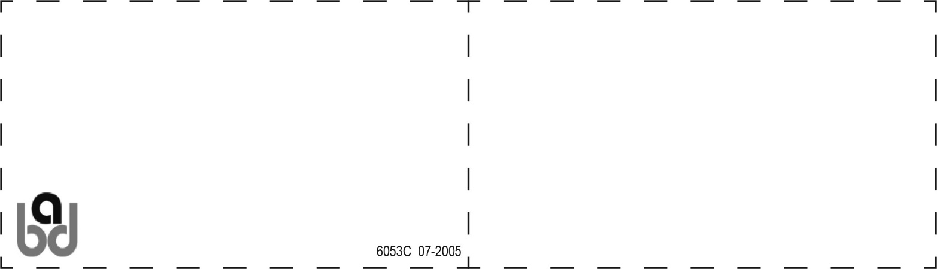
ИДЕНТИФИКАЦИОНАЯ КАРТОЧКА ПАЦИЕНТА/ИМПЛАНТИРУЕМЫЙ ПРИБОР
Имя:
Телефон:
Адрес:
Город: |  |  | Штат:
Страна: |  |  | Индекс:
Тип прибора:
Приемник: |  | Серийный №: | Серийный №:
Передатчик: |  | Серийный №:
Дата имплантации:

В экстренной ситуации сообщите врачу следующее:
Имя:

Телефон:

Этот аппарат состоит из внешнего передатчика и антенны и внутреннего приемника/электрода, хирургически имплантируемых в тело пациента. Этот прибор произведен:

AVERY BIOMEDICAL DEVICES, INC.
61 Mall Drive Commack, New York 11725-5703, USA
(631) 864-1600

Пациенту следует всегда при себе иметь эту идентификационную карточку. В сумке для переноски передатчика Mark IV есть специальное место для хранения идентификационной карточки.

Если какая-либо информация, содержащаяся в этой карточке, изменилась, пожалуйста, свяжитесь с ABD, чтобы мы смогли обновить карточку и выдать новую.

ПРИМЕЧАНИЯ

